**LAPORAN AKHIR**

**PROYEK PERANGKAT LUNAK**



**Disusun Oleh Kelompok 10:**

**Ahmad Isa Ibrahim (24060120140035)**

**Sheva Ivanda Pratama (24060120140089)**

**Muhammad Fathur Rozzaq (24060120120023)**

**Bagaskara Rifky Widianto (24060120140077)**

**Afnan Fauz Djau (24060120140158)**

**Daniel Elul Zabdianto (24060120140164)**

**DEPARTEMEN INFORMATIKA**

**FAKULTAS SAINS DAN MATEMATIKA**

**UNIVERSITAS DIPONEGORO**

**SEMARANG**

**2022**

**DAFTAR ISI**

|  |  |
| --- | --- |
| A. Deskripsi Perangkat Lunak ………………………………………………………… | 1 |
| B. SRS …………………..…………………………………………………………… | 1 |
| C. Use Case Diagram ………………………………………………………………… | 14 |
| D. Activity Diagram ………………………………………………………………… | 14 |
| E. Sequence Diagram ………………………………………………………………… | 17 |
| F. Entity Relationship Diagram ……………………………………………………… | 18 |
| G. Database Diagram ………………………………………………………………… | 20 |
| H. User Persona ……………………………………………………………………… | 20 |
| I. Wireframe ………………………………………………………………………….. | 21 |
|  |  |

**DAFTAR LAMPIRAN**

|  |  |
| --- | --- |
| 1. Testing |  |
| 2. User Manual |  |

1. **Deskripsi Perangkat Lunak**

Dari tahun ke tahun jumlah mahasiswa departemen Informatika semakin bertambah, karena jumlah mahasiswa yang diterima sebagai mahasiswa baru tidak berimbang dengan jumlah kelulusan pada setiap tahunnya. Berdasarkan jumlah mahasiswa dan adanya kebutuhan untuk melakukan monitoring dan evaluasi progress perkuliahan untuk setiap mahasiswa, maka dibutuhkan sebuah perangkat lunak untuk mempermudah dan mempercepat dosen wali dan departemen dalam mendapatkan informasi untuk melakukan pengambilan keputusan.

1. **SRS**
2. Entry (upload) data mahasiswa baru menggunakan template yang sudah disediakan

(diantaranya terdiri: Nim, nama, angkatan, dan status=AKTIF). Pada saat upload

sekaligus dilakukan generate akun akses untuk setiap mahasiswa secara default. (SRS-XXX-001)

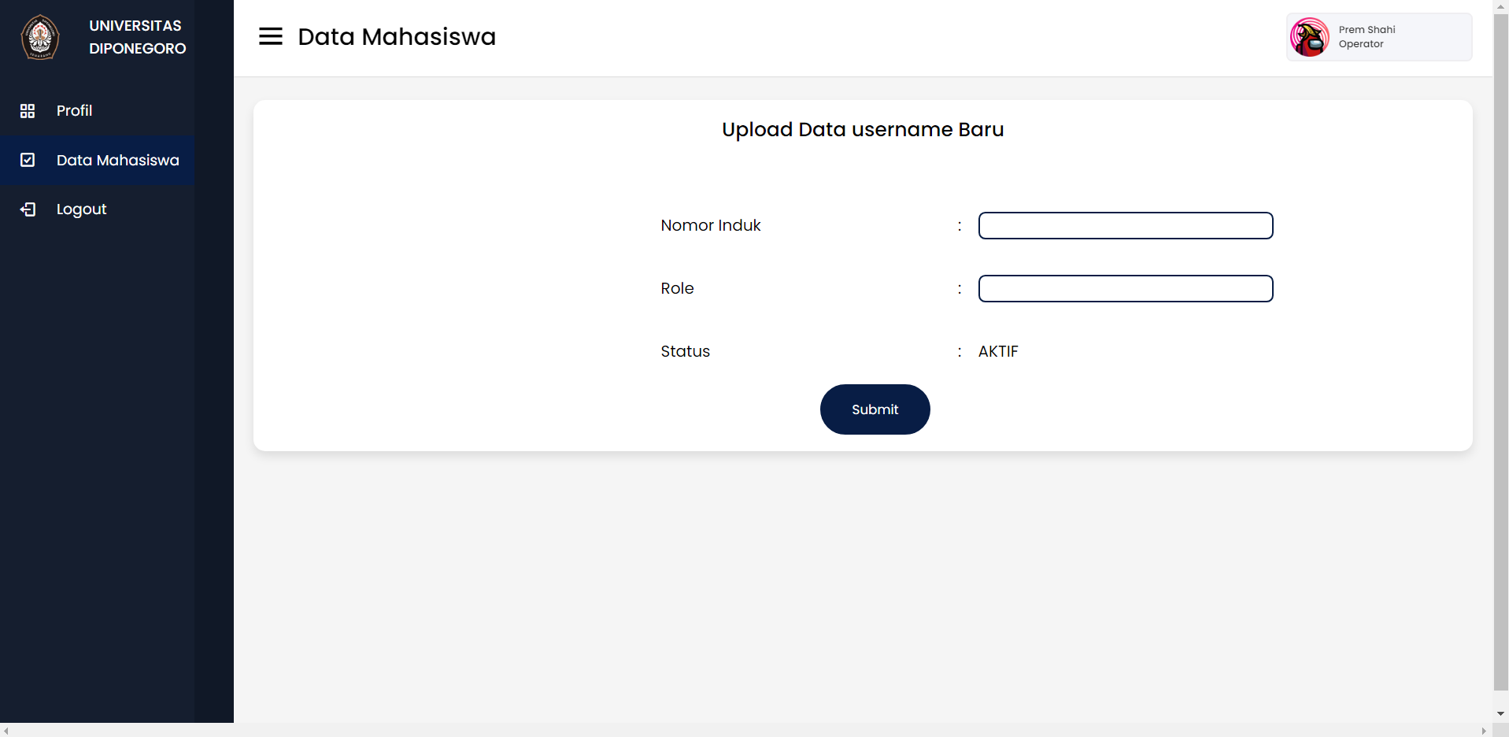

1. Update data pribadi mahasiswa secara mandiri, untuk elemen data nim dan angkatan

tidak dapat dilakukan update. Pada saat pertama kali login harus melakukan pengisian

semua elemen data. Jika belum dilakukan pengisian semua elemen data mahasiswa

maka belum dapat menggunakan fitur lain (SRS-XXX-002)

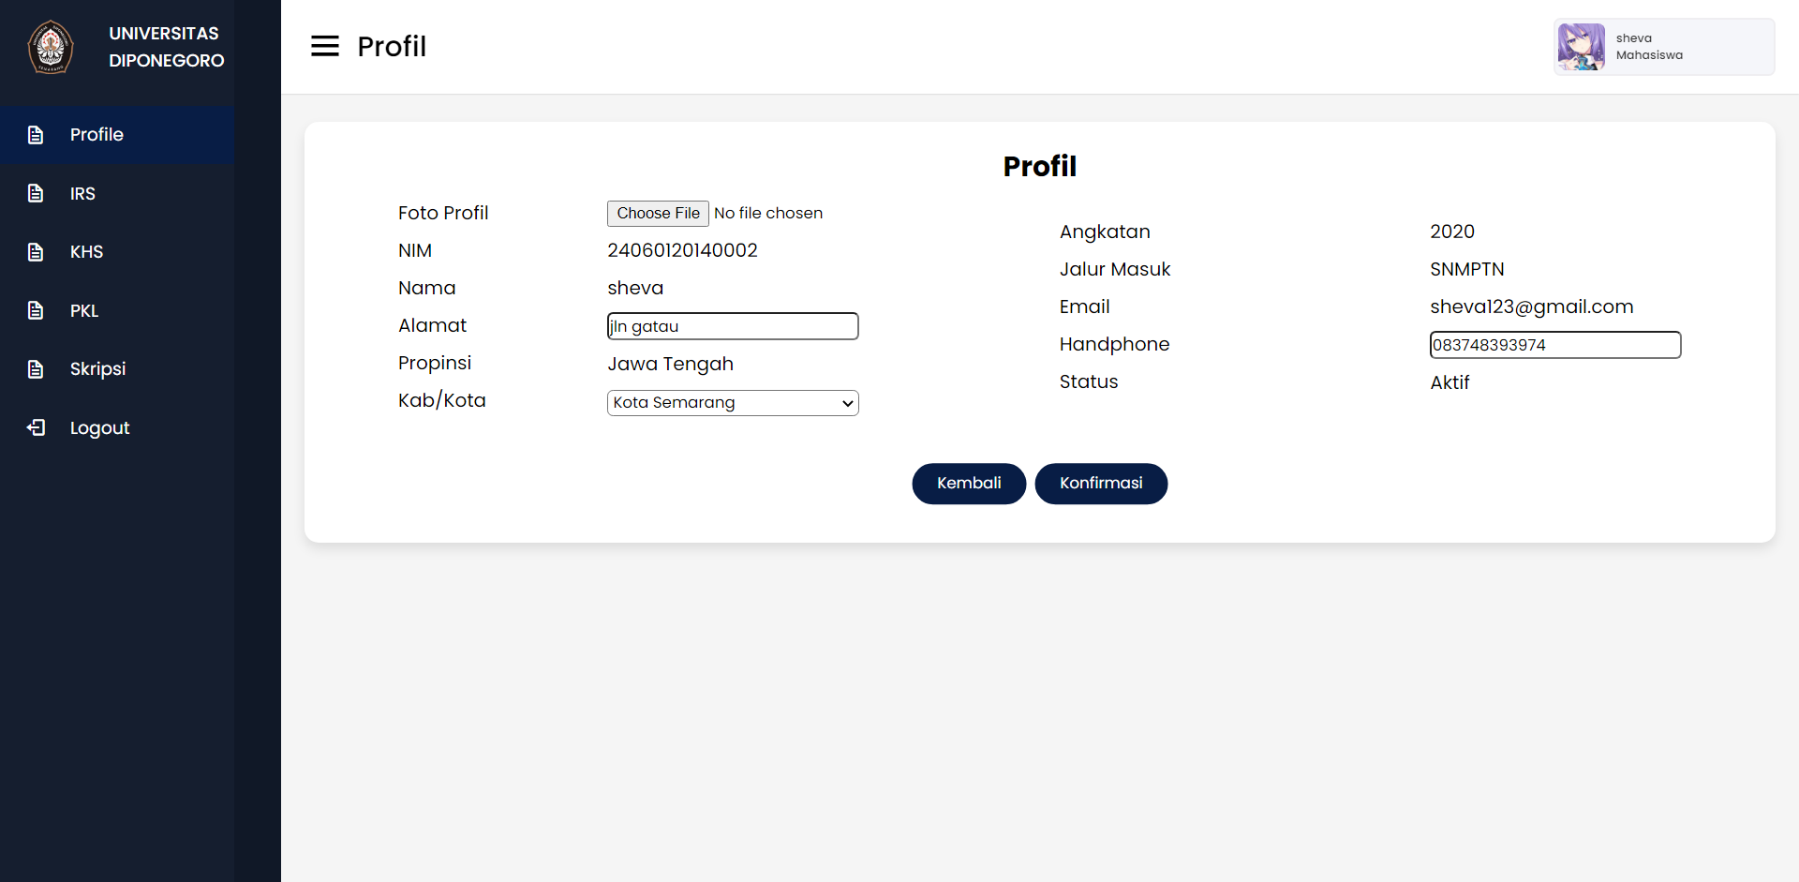

1. Entry pengambilan IRS per semester (SRS-XXX-003)

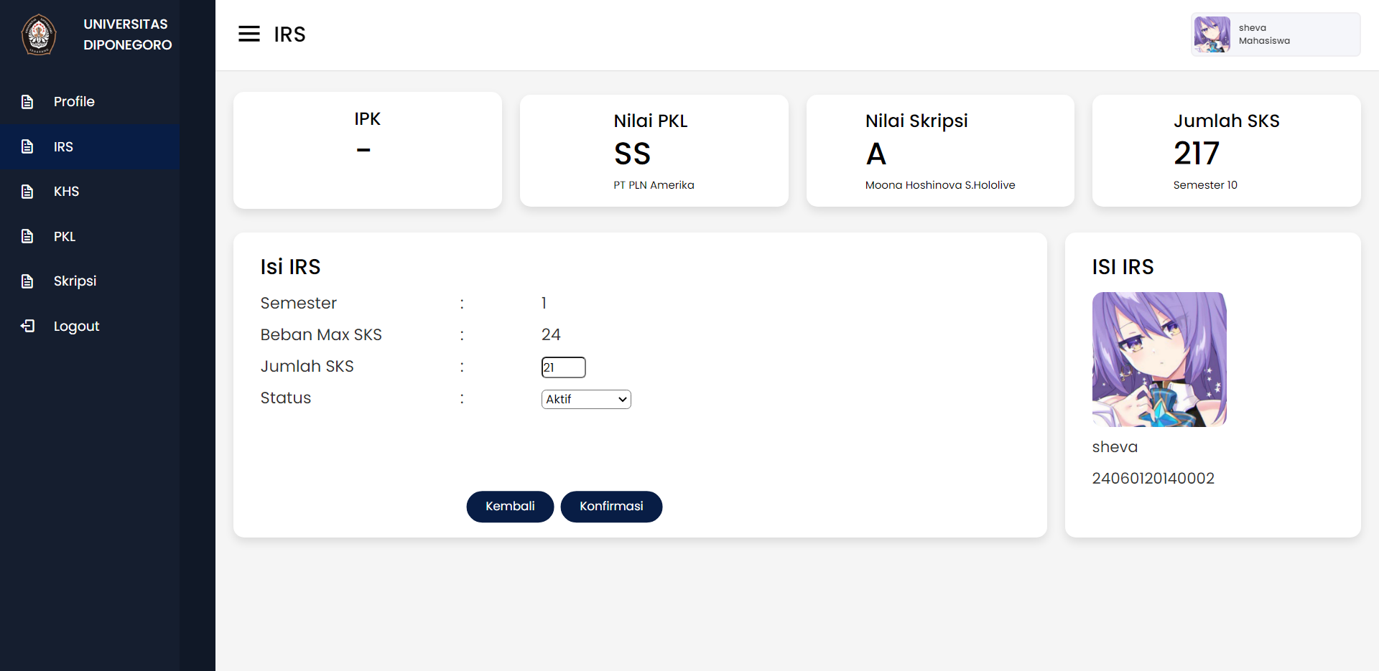

1. Entry prestasi akademik KHS per semester (SRS-XXX-004)

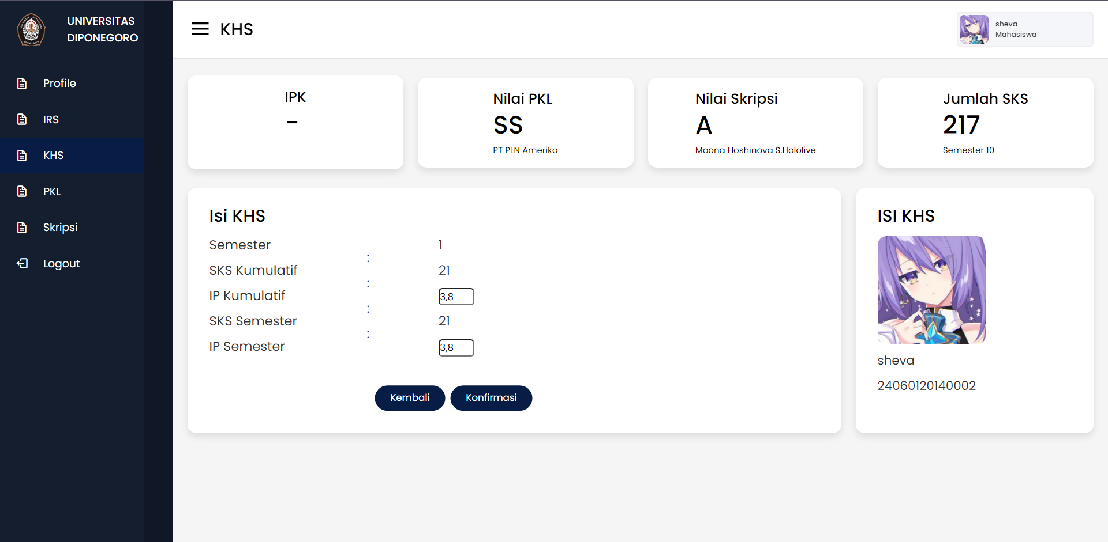

1. Entry progress PKL (SRS-XXX-005)

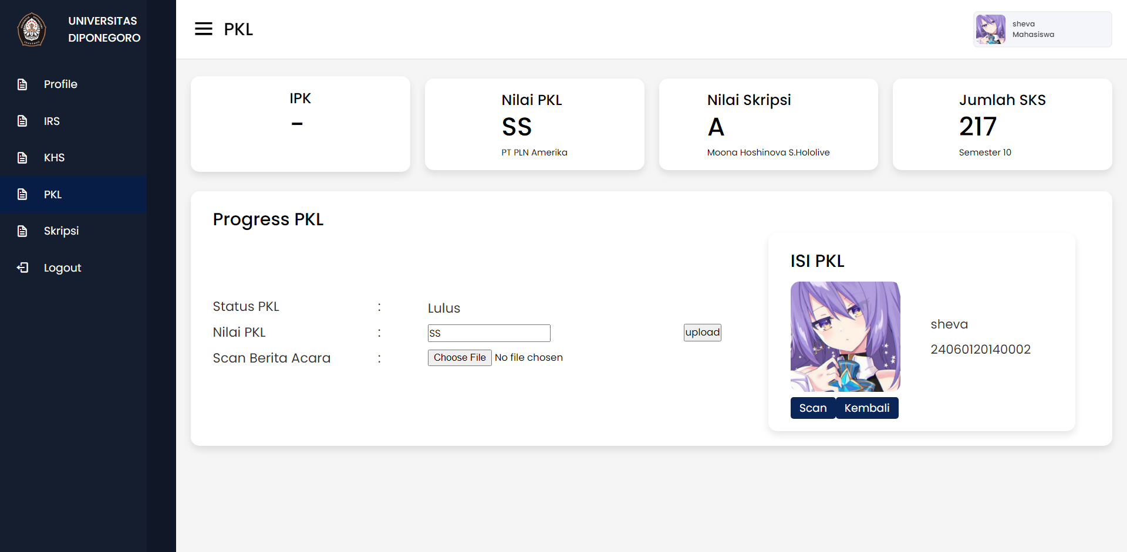

1. Entry progress skripsi (SRS-XXX-006) ---- tambahkan elemen data tanggal lulus/sidang, dan lama studi dalam semester

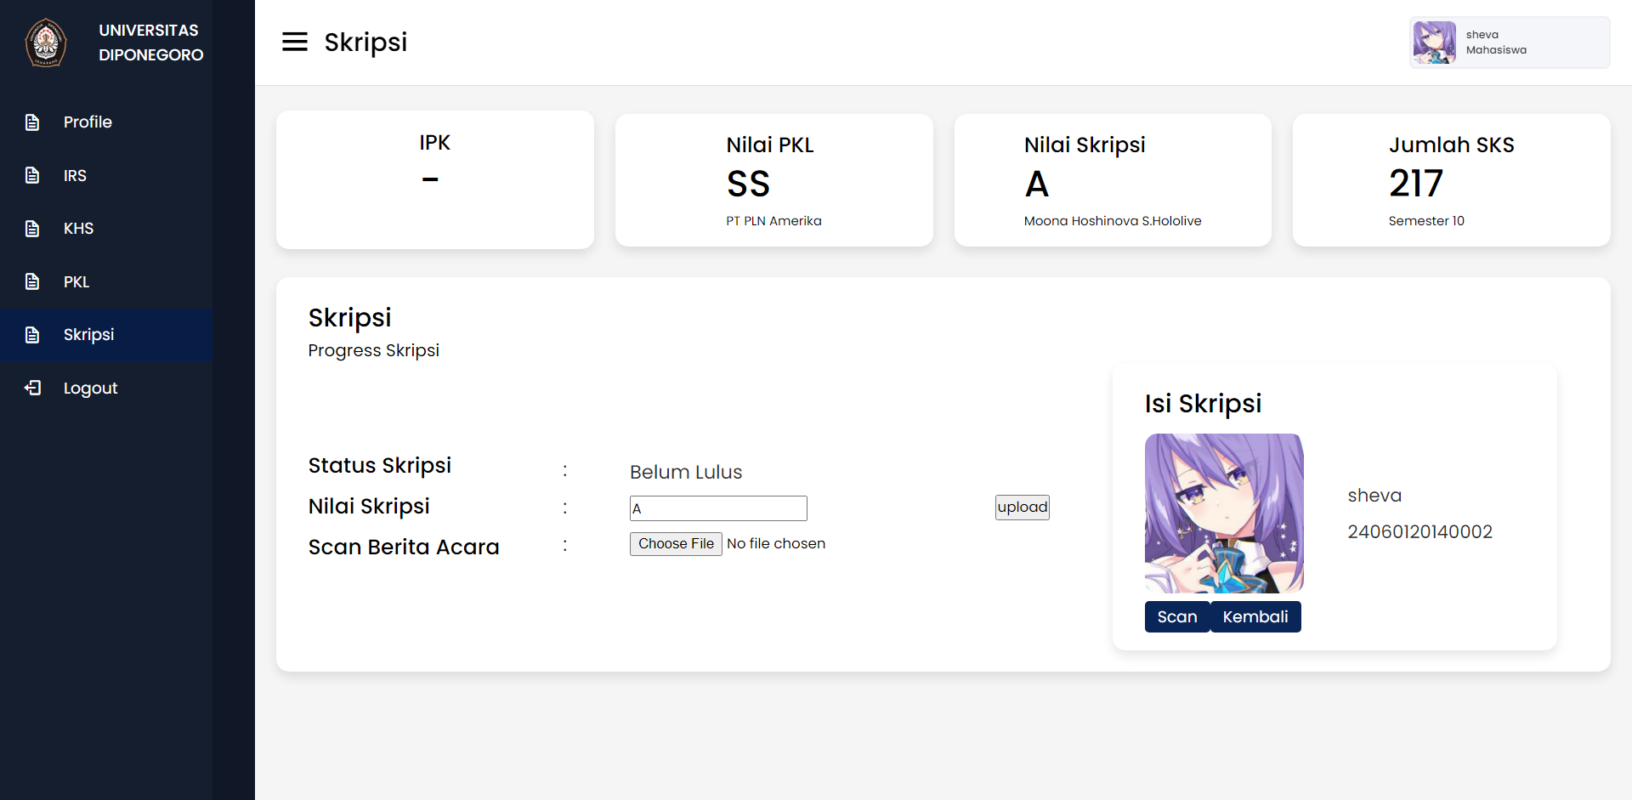

1. Verifikasi progress studi meliputi IRS, KHS, PKL, dan Skripsi untuk diberikan approval. Jika sudah sesuai dapat langsung di approve, dan jika belum sesuai harus dilakukan update sesuai data dukungnya. (SRS-XXX-007)

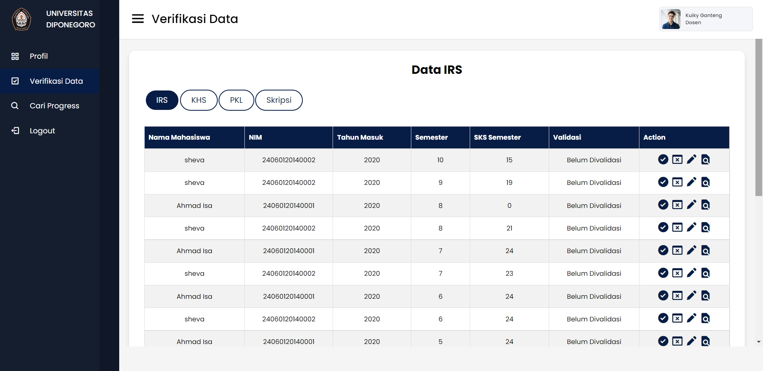

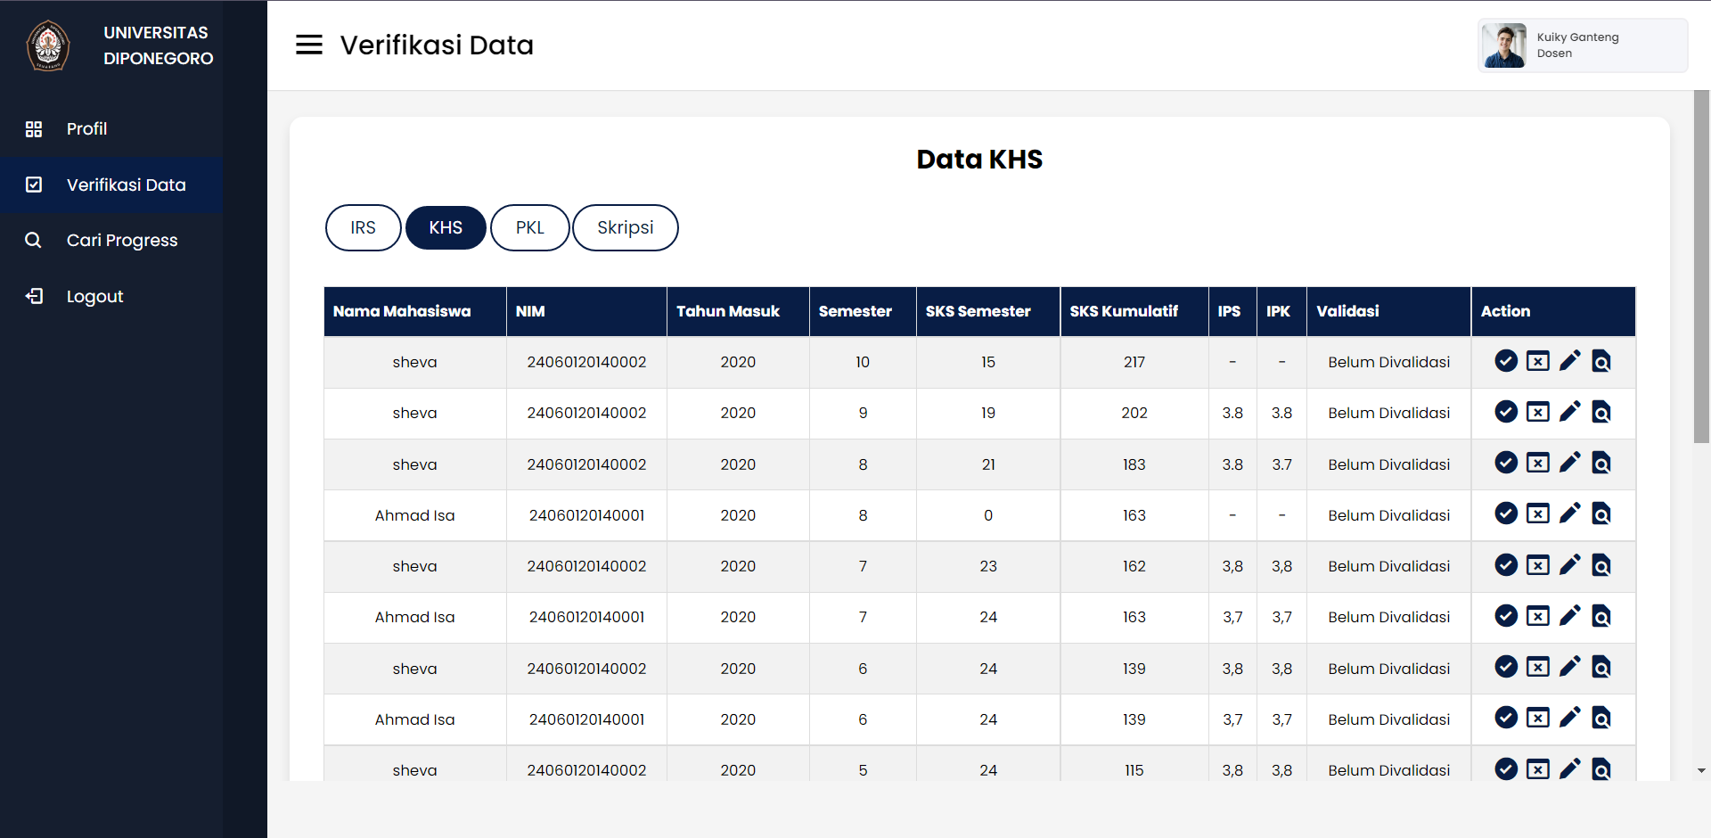

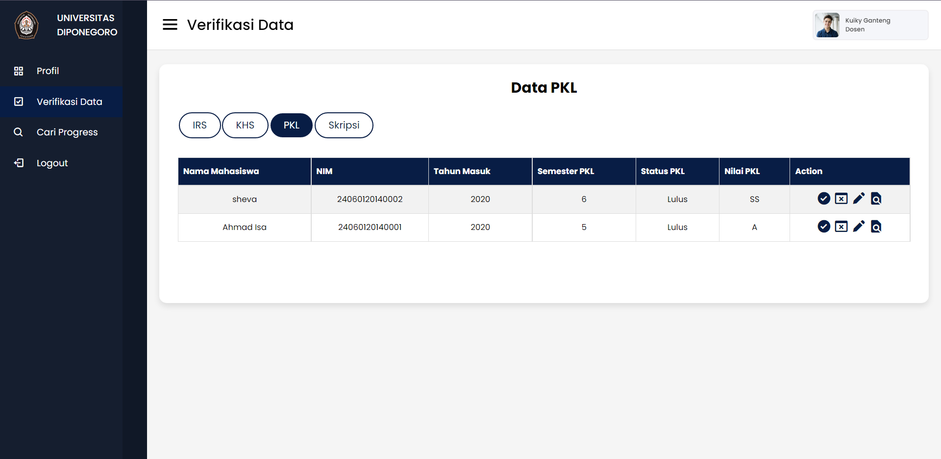

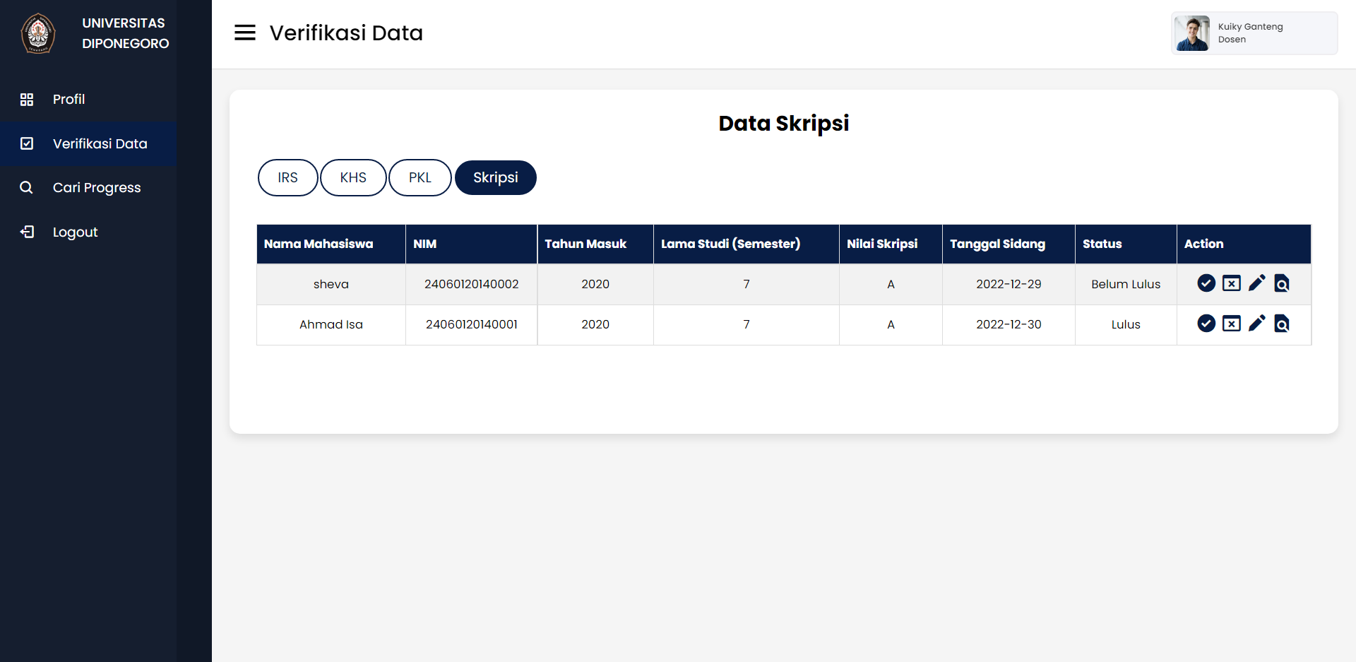

1. Pencarian progress studi mahasiswa untuk setiap semester berdasarkan nim dan atau

nama (SRS-XXX-008)

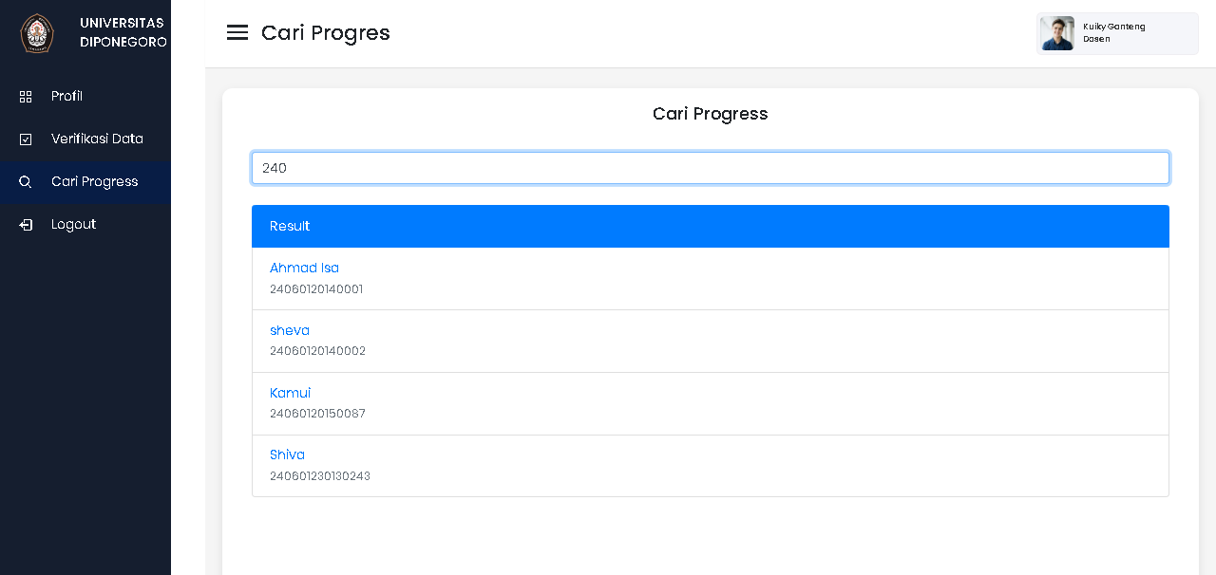

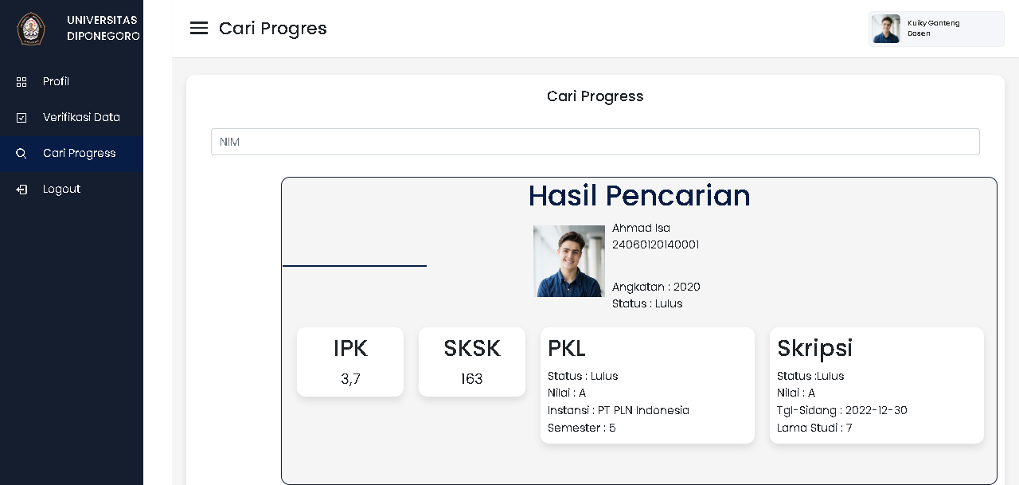

1. Profile dan dashboard operator prodi (SRS-XXX-009)

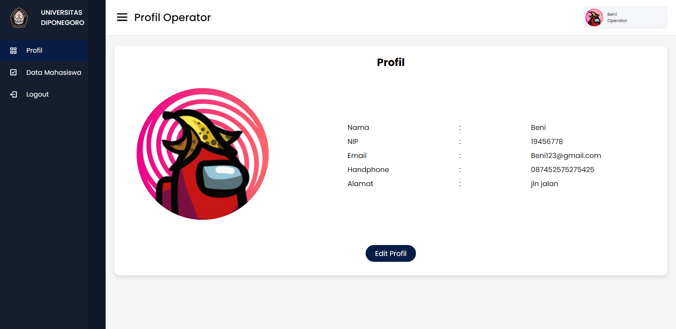

1. Profile dan dashboard mahasiswa (SRS-XXX-010)

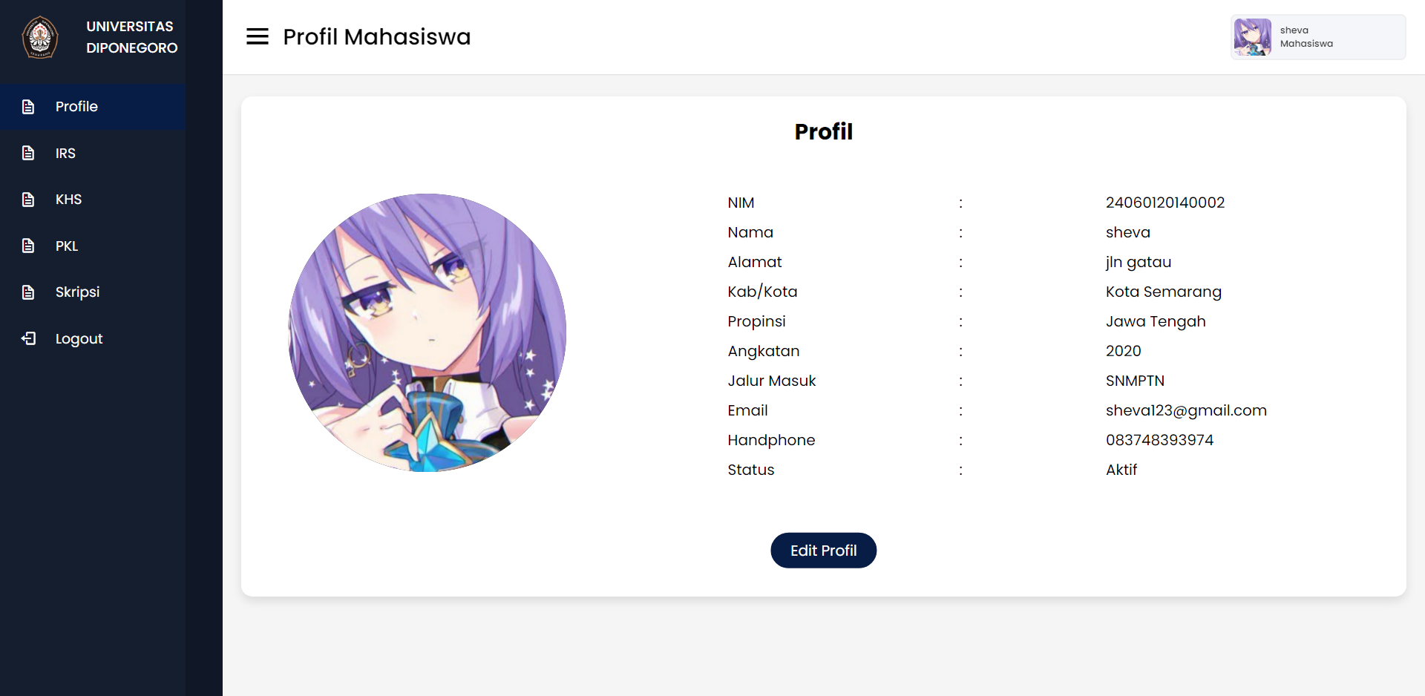

1. Profile dan dashboard dosen wali (SRS-XXX-011)

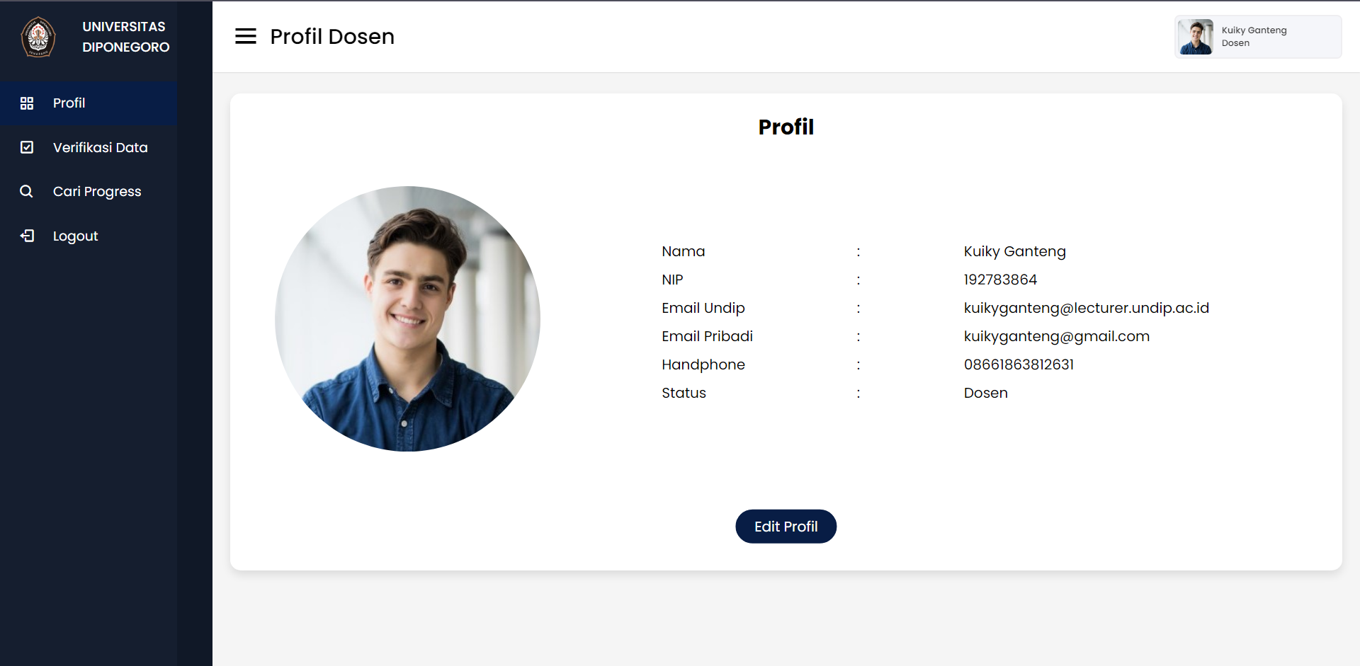

1. Profile dan dashboard departemen (SRS-XXX-012)

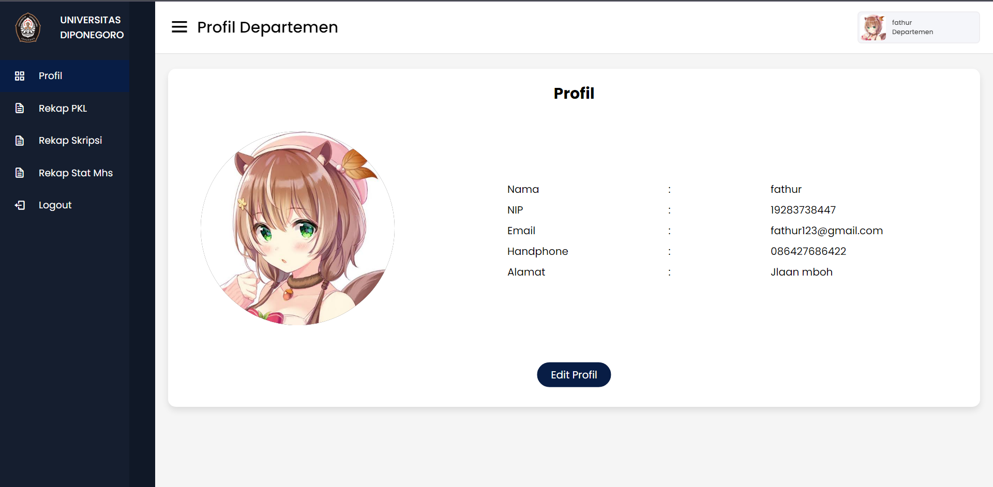

1. Rekap mahasiswa yang sudah lulus dan belum PKL untuk semua angkatan (SRS-XXX-013)

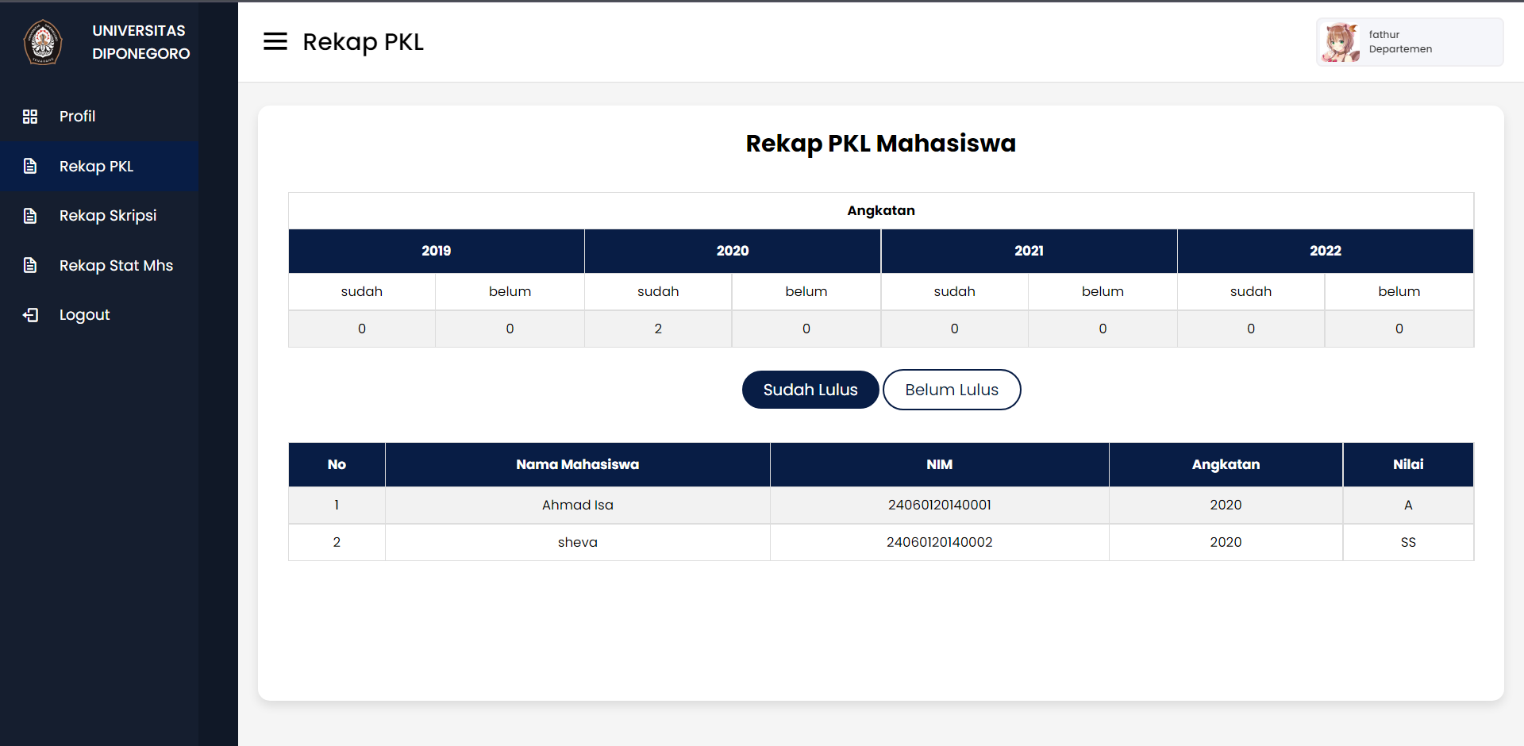

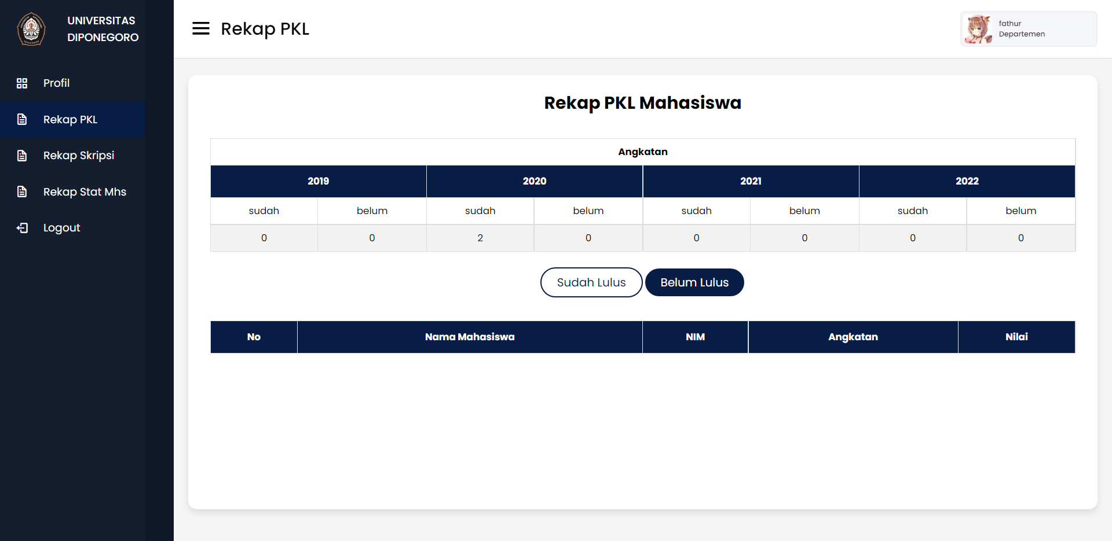

1. List daftar mahasiswa yang sudah lulus dan belum PKL untuk semua Angkatan (SRS-

XXX-014)





1. Rekap mahasiswa yang sudah lulus dan belum Skripsi untuk semua Angkatan (SRS-XXX-015)

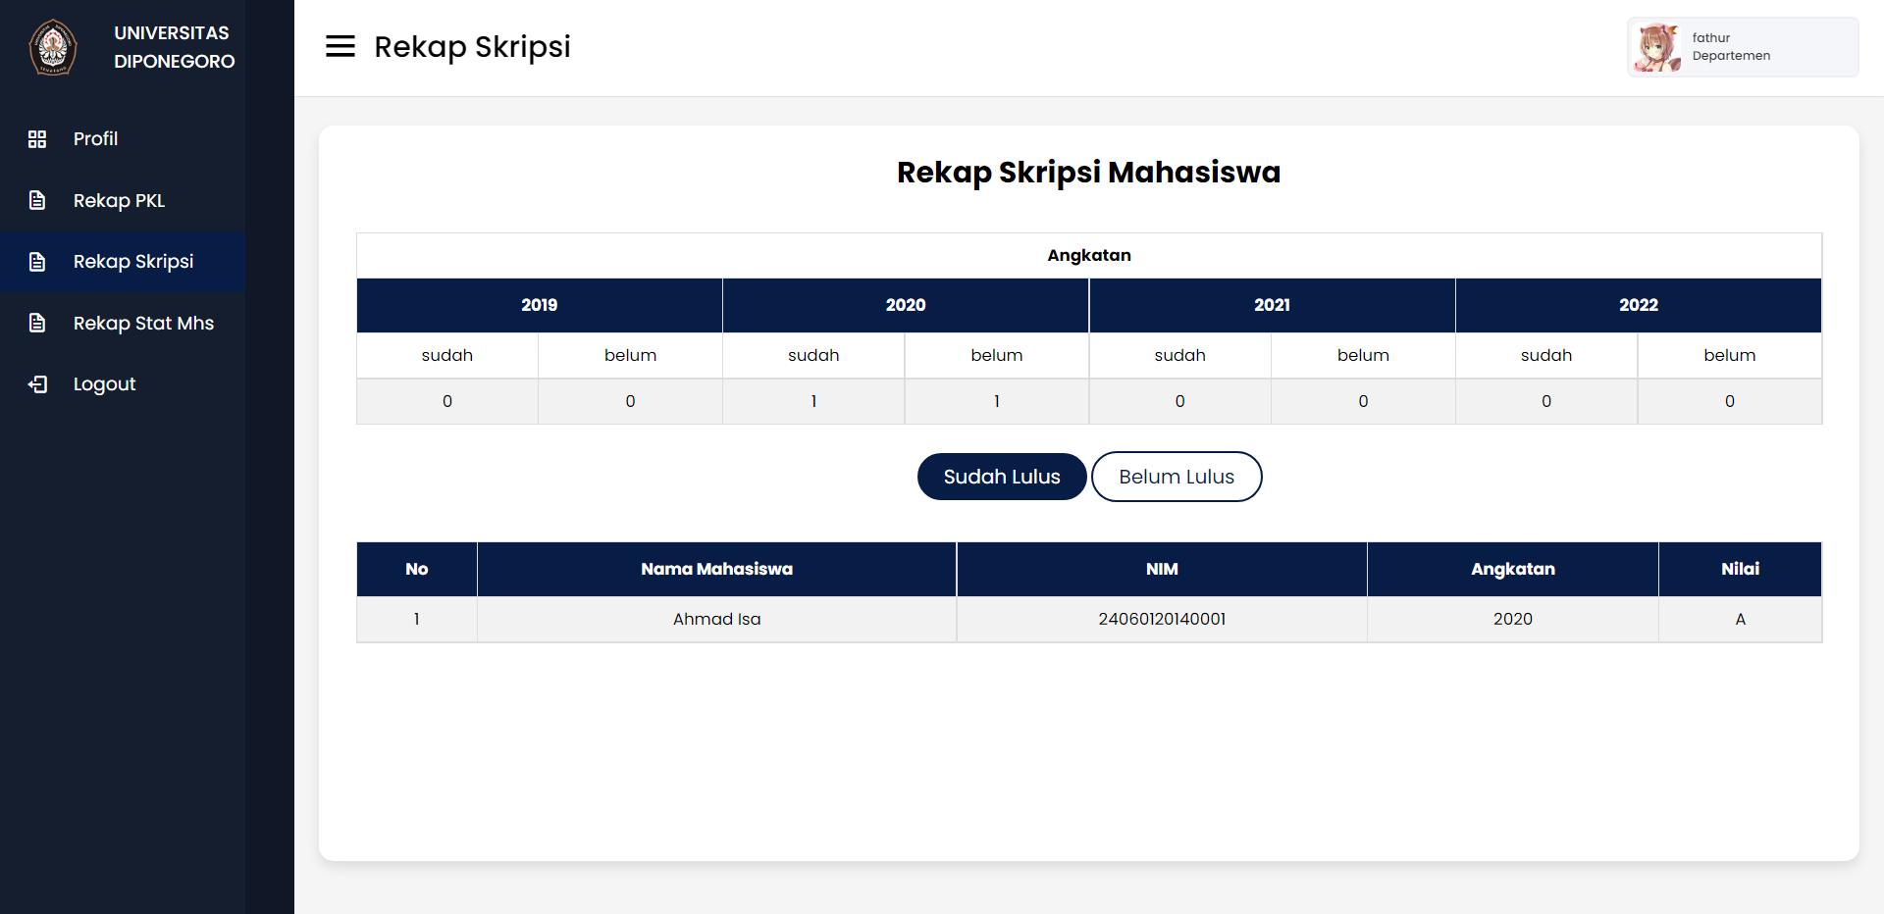

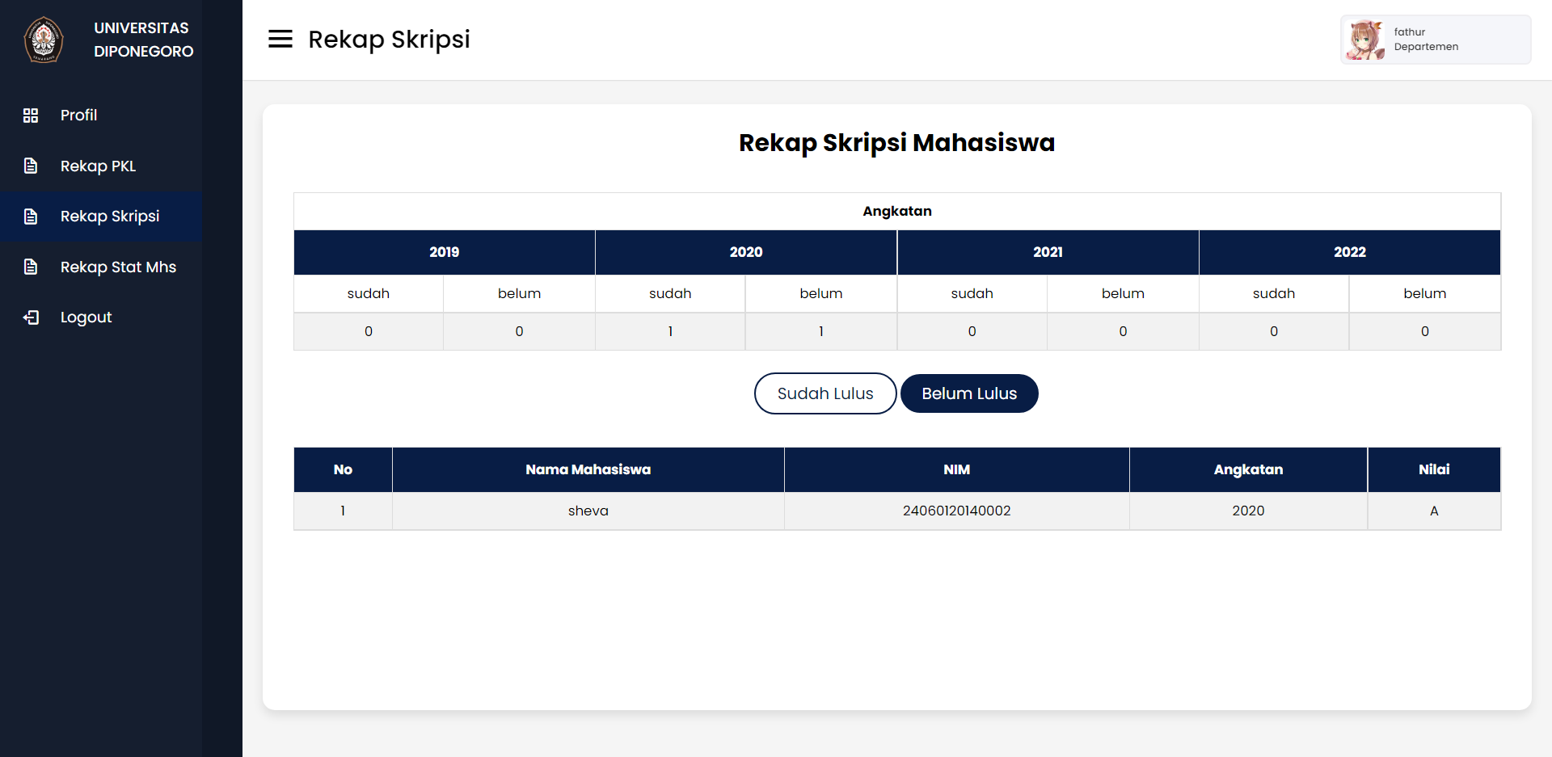

1. List daftar mahasiswa yang sudah lulus dan belum Skripsi untuk semua Angkatan (SRS-XXX-016)





1. Rekap mahasiswa berdasarkan status yang disajikan per angkatan dan dilengkpai list

daftar mahasiswanya (SRS-XXX-017)

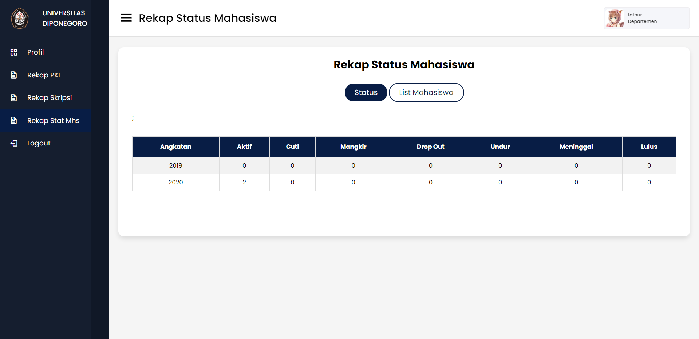

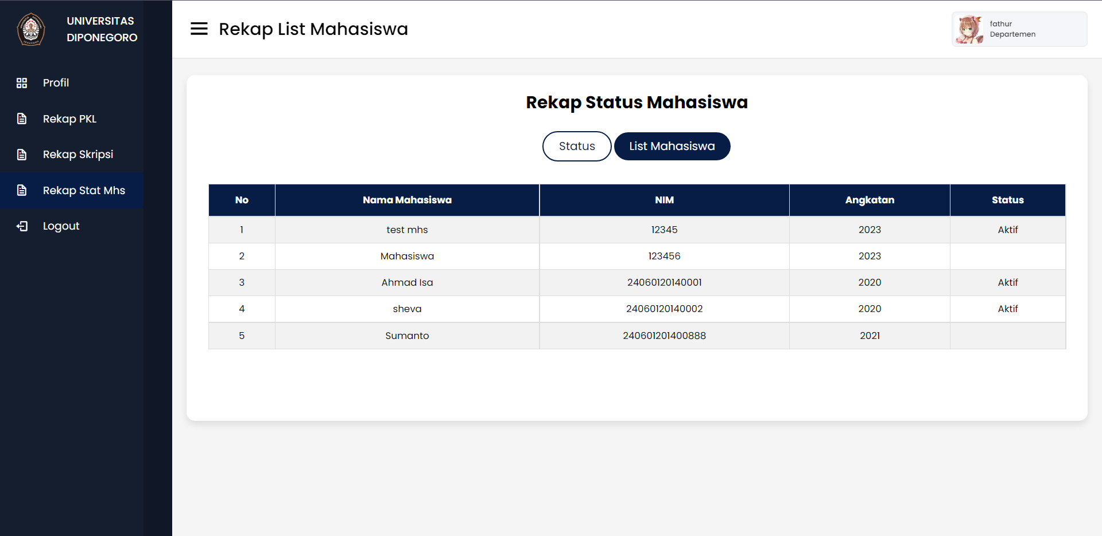

1. **Use Case Diagram**

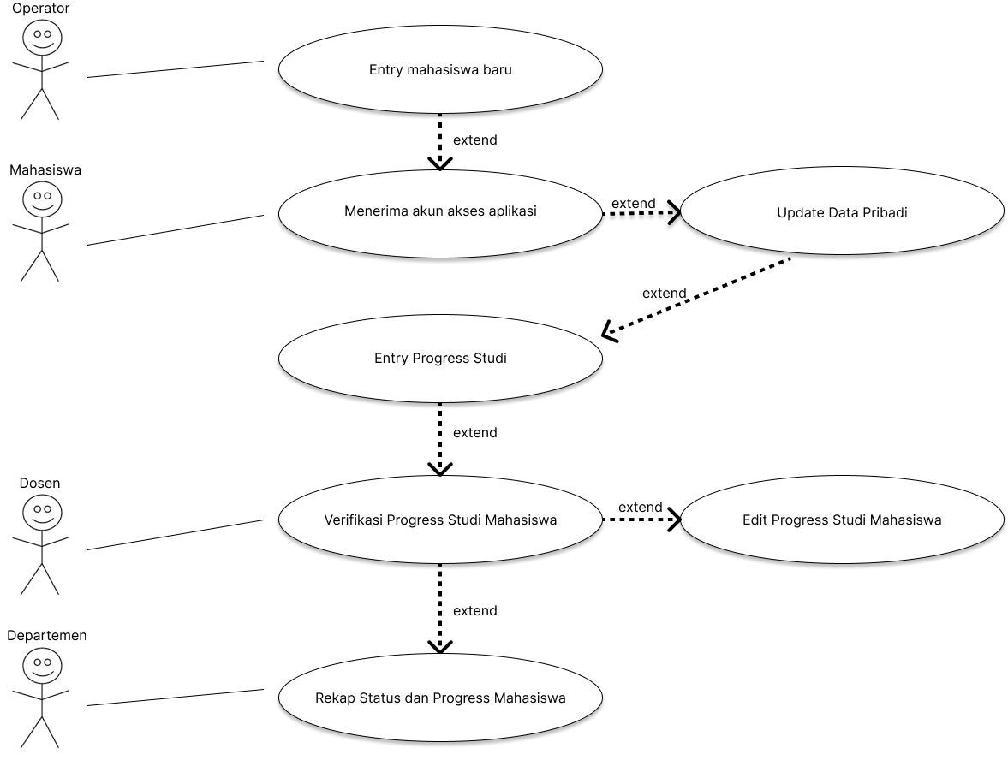

1. **Activity Diagram**

* Login

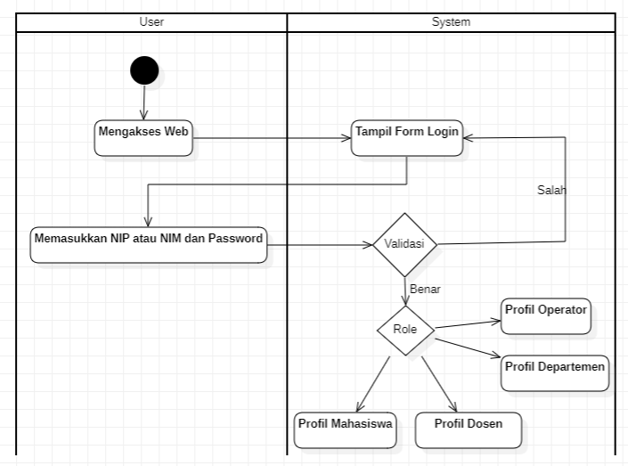

* Mahasiswa

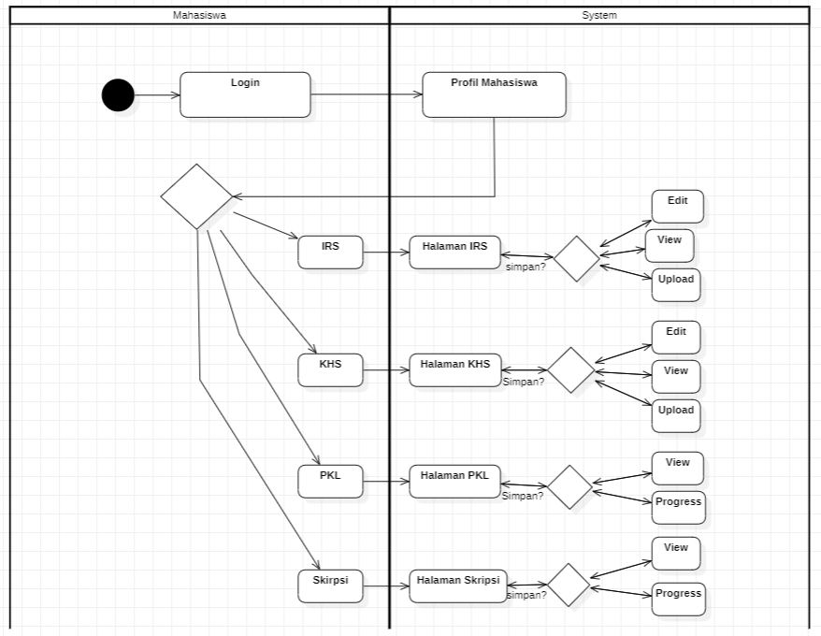

* Dosen

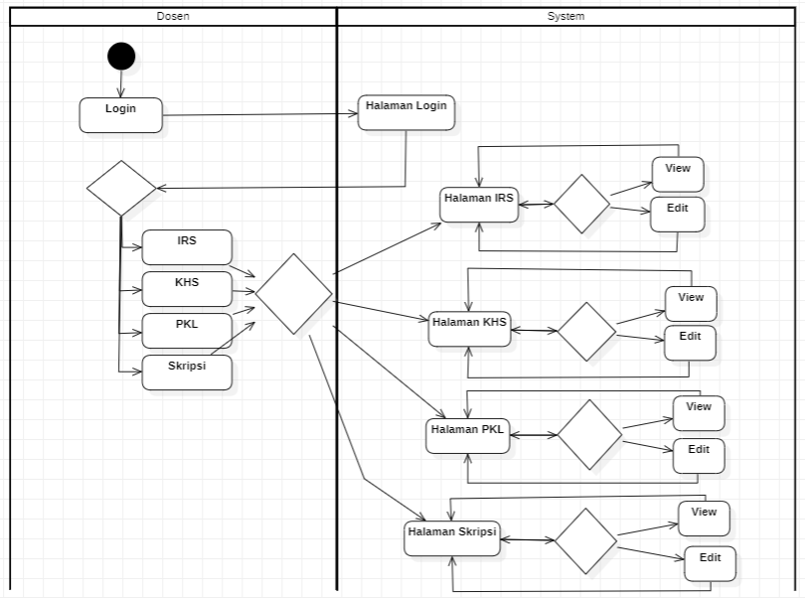

* Operator

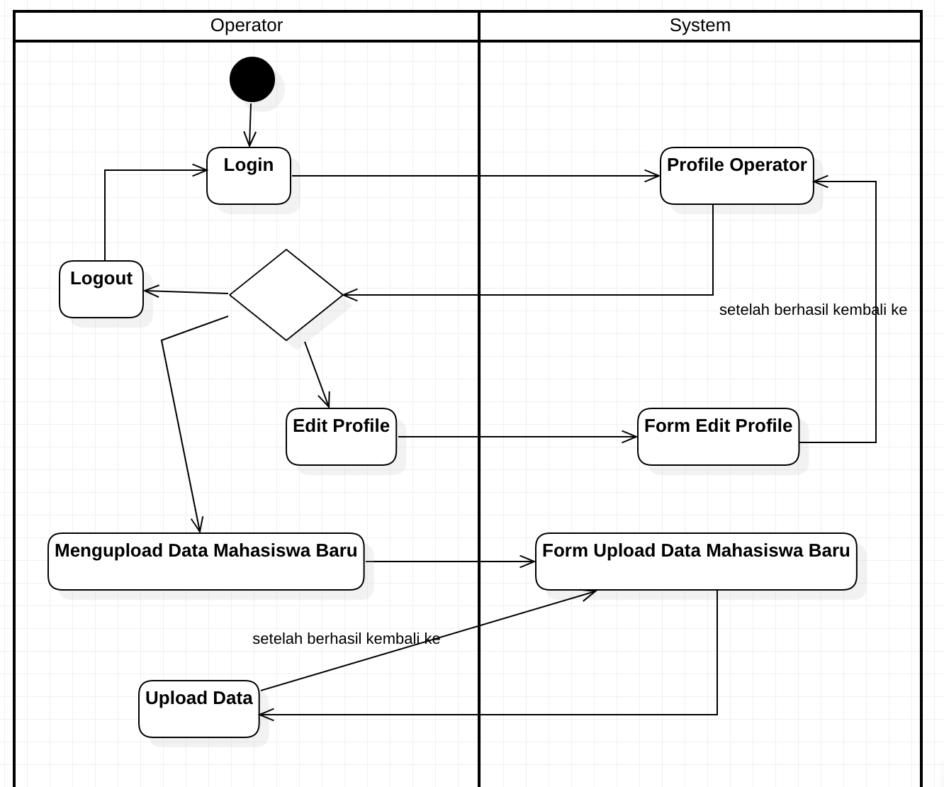

* Departemen

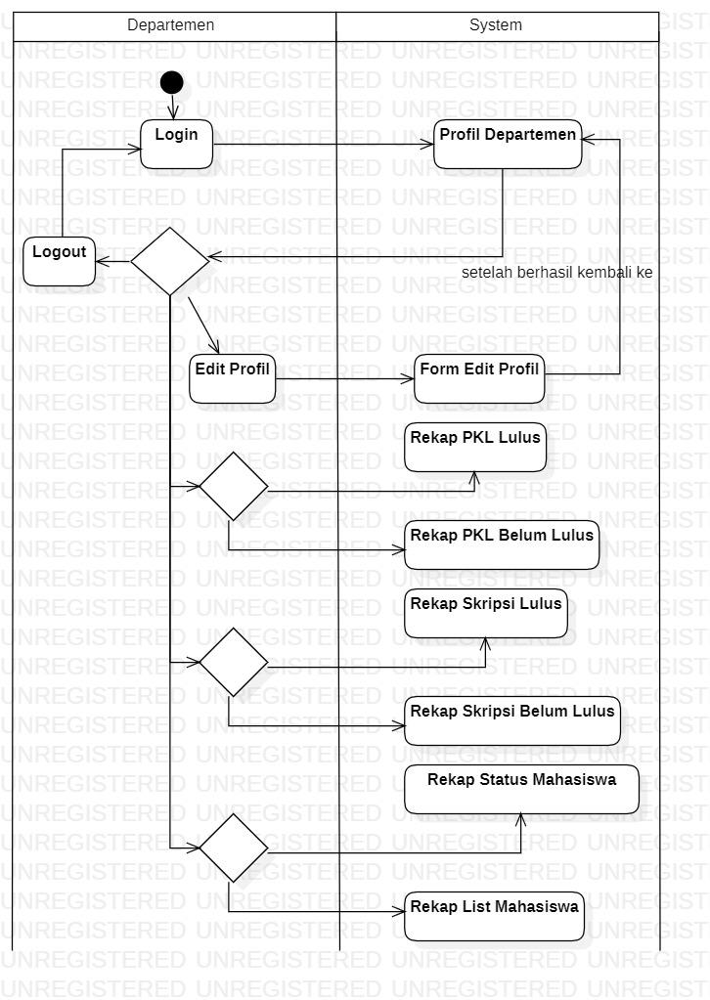

1. **Sequence Diagram**

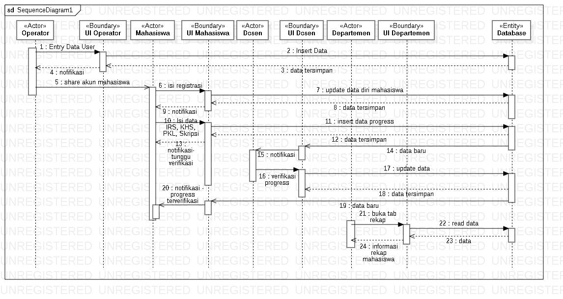

1. **Entity Relationship Diagram**

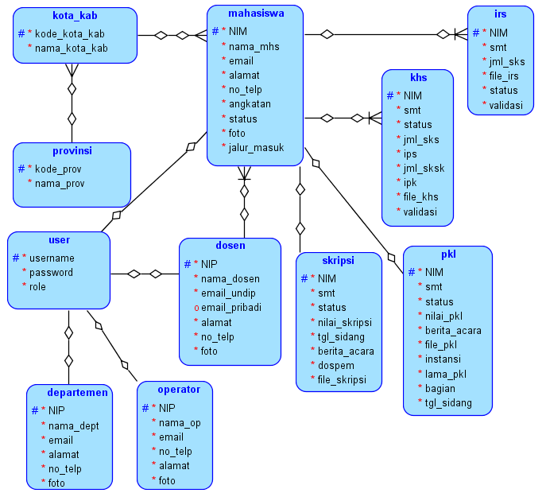

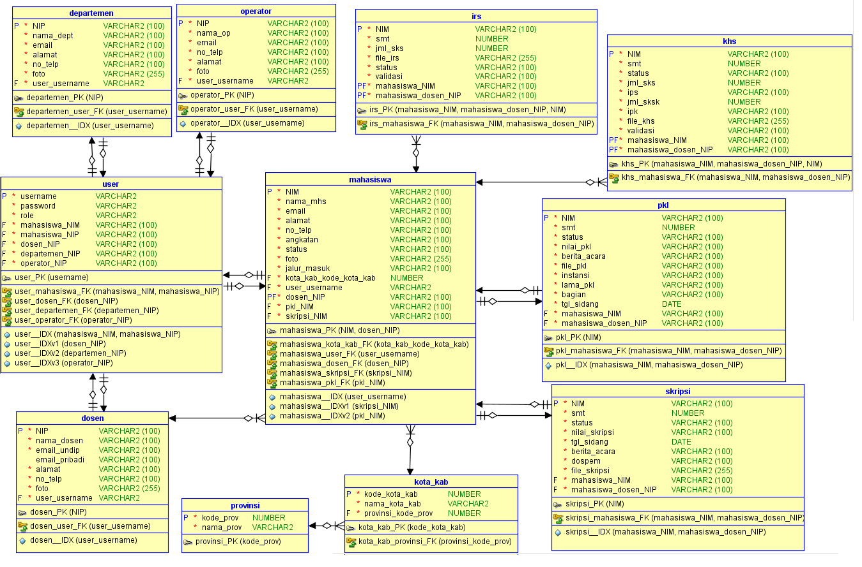

1. **Database Diagram**

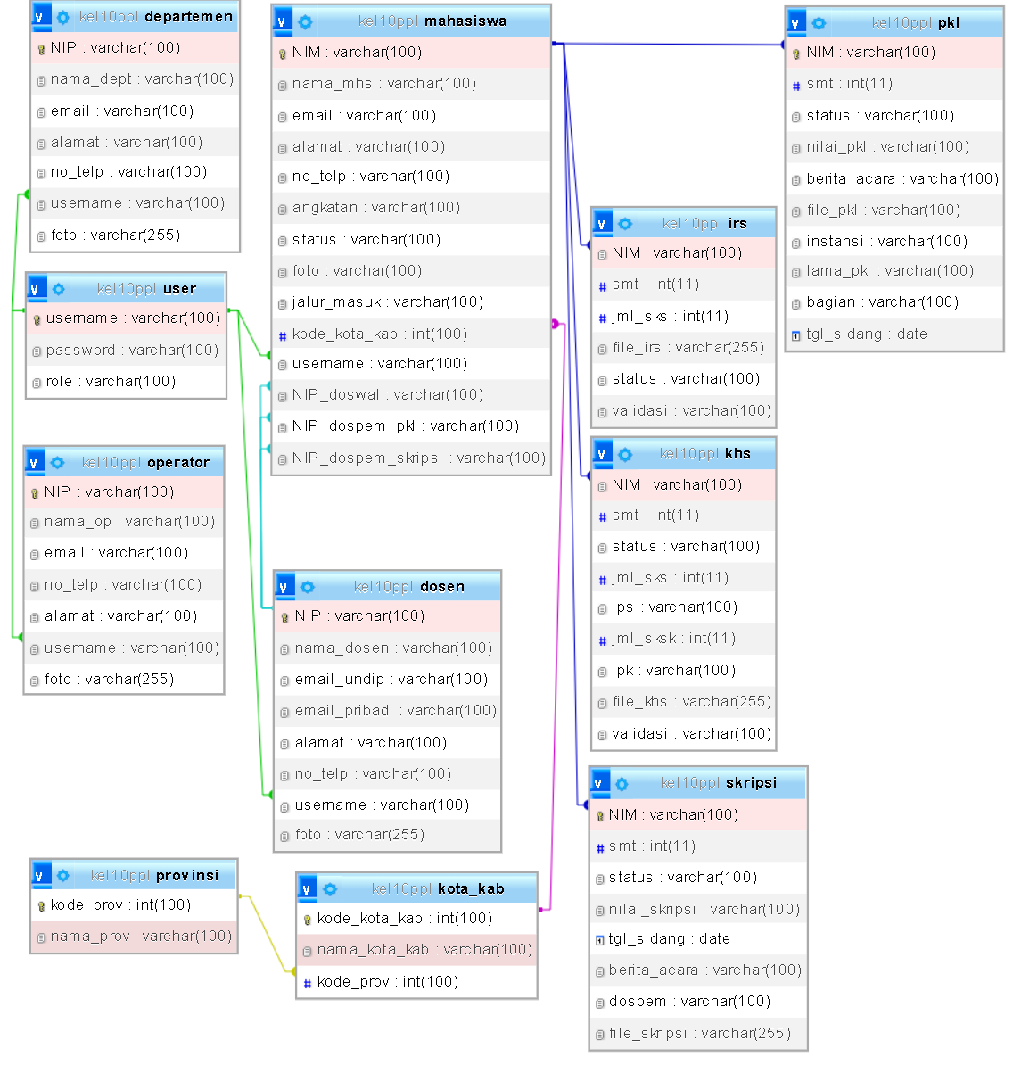

1. **User Persona**

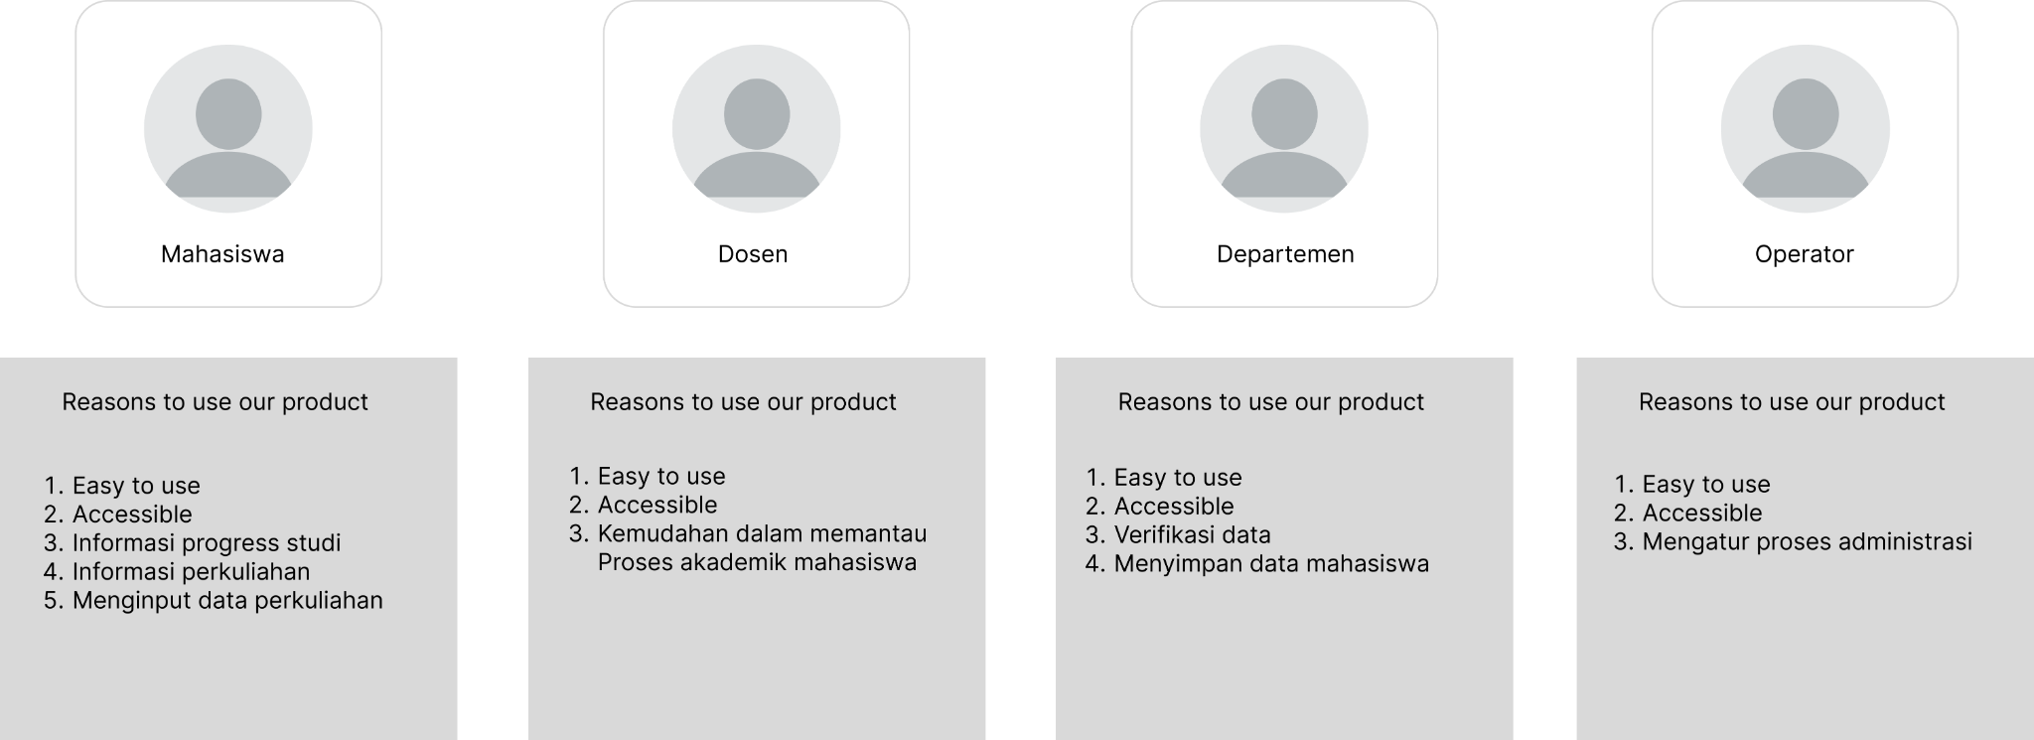

1. **Wireframe**
2. Operator

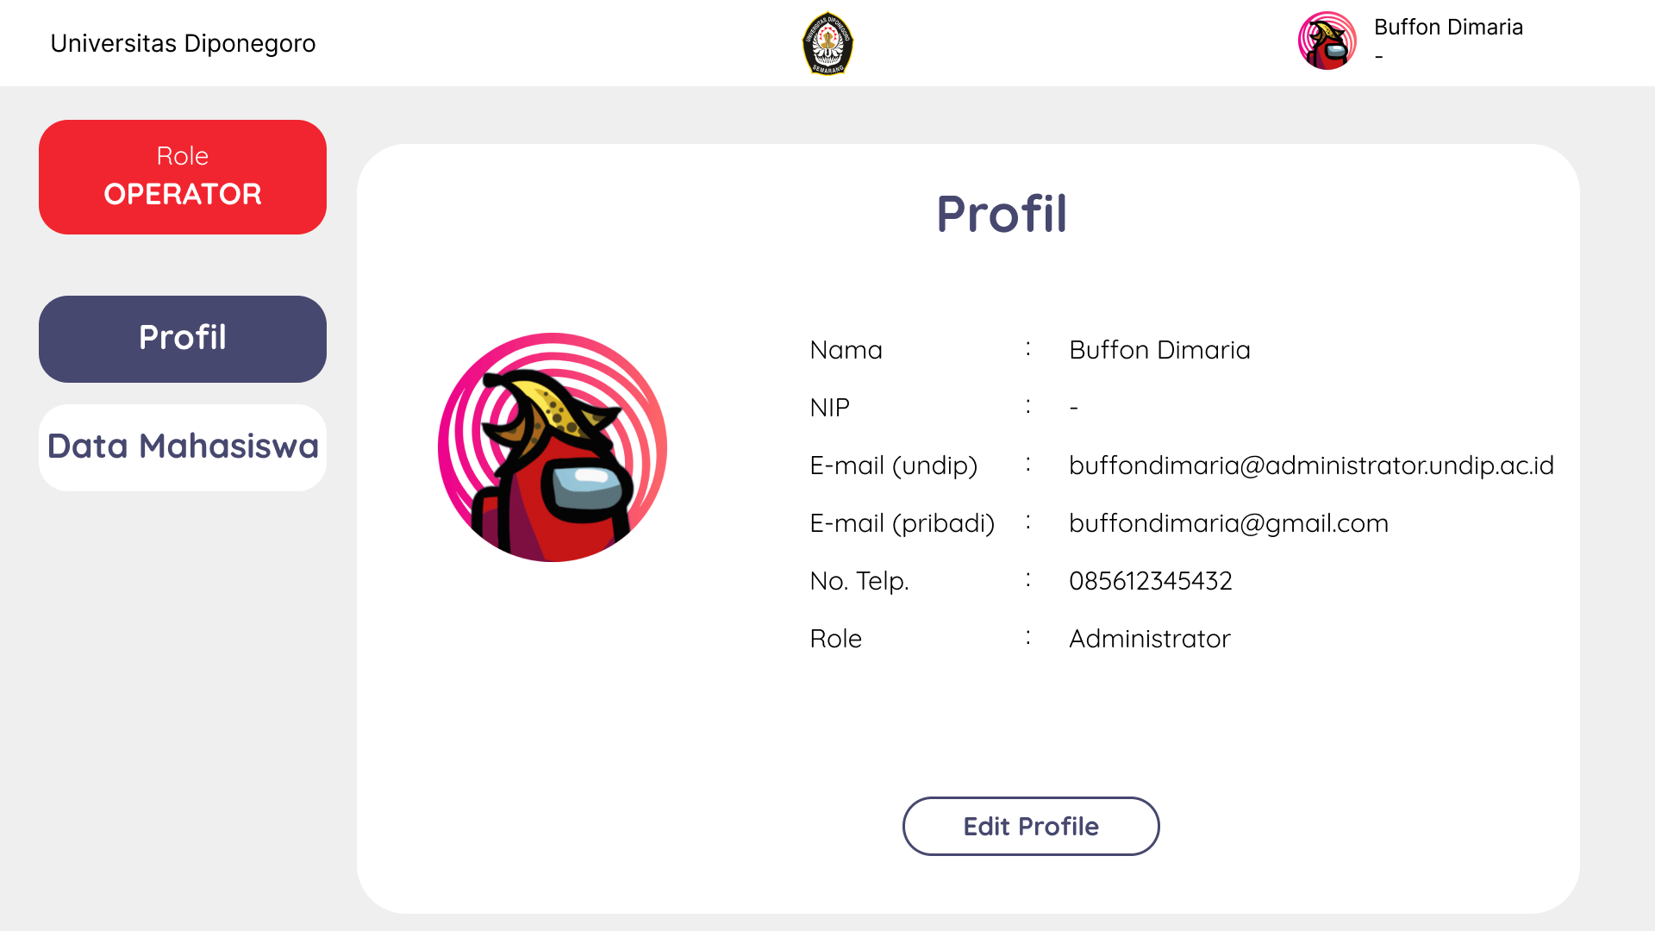

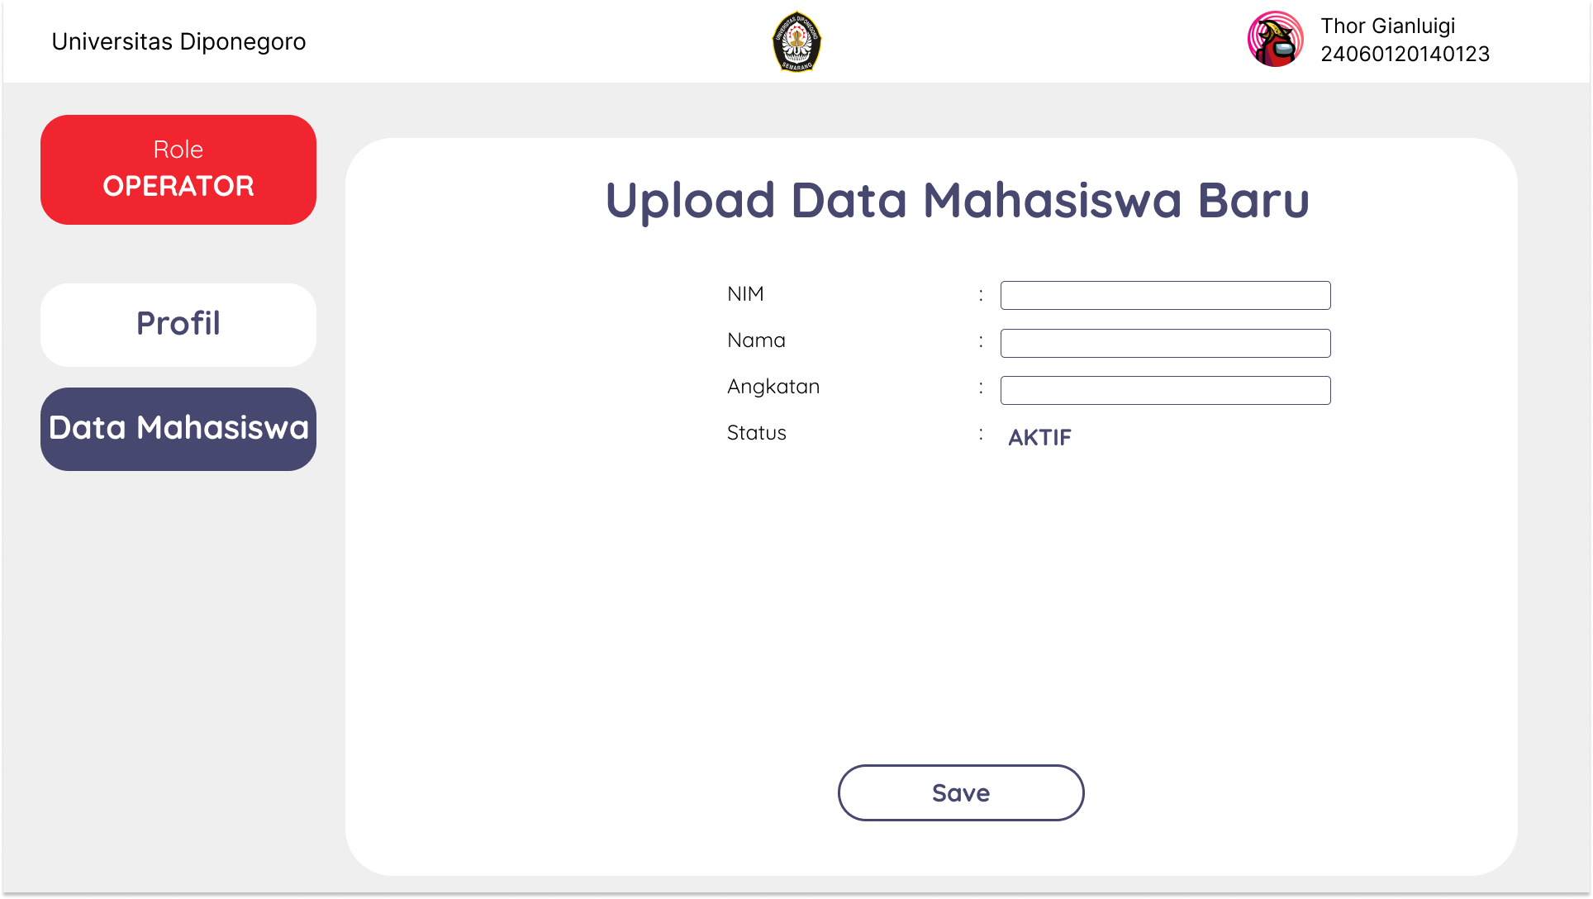

1. Departemen

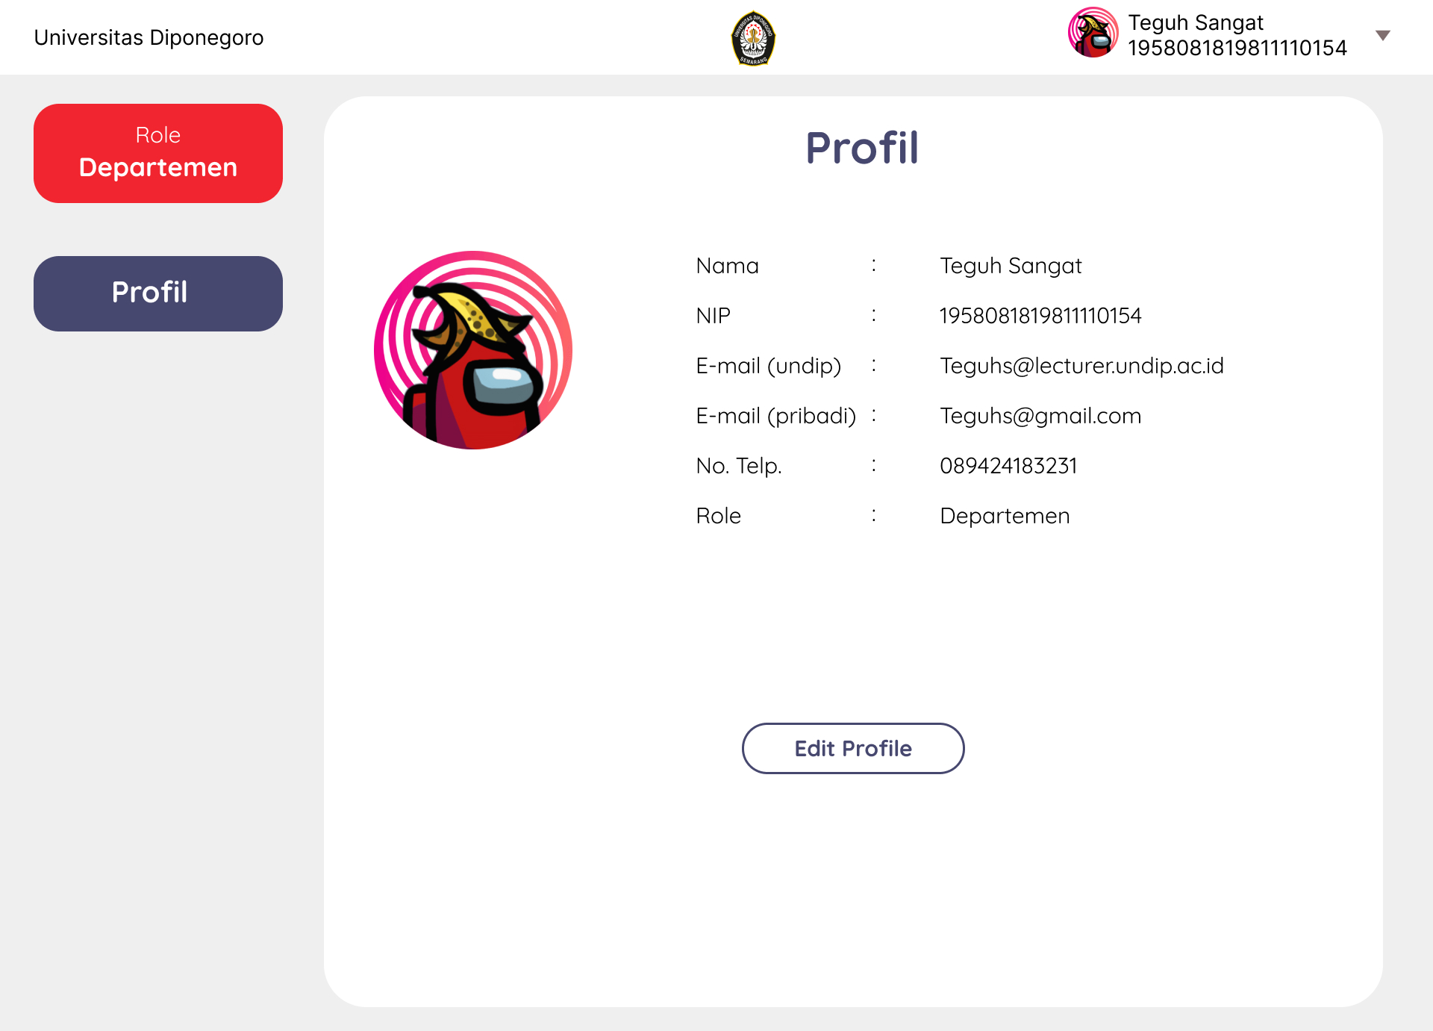

1. Dosen

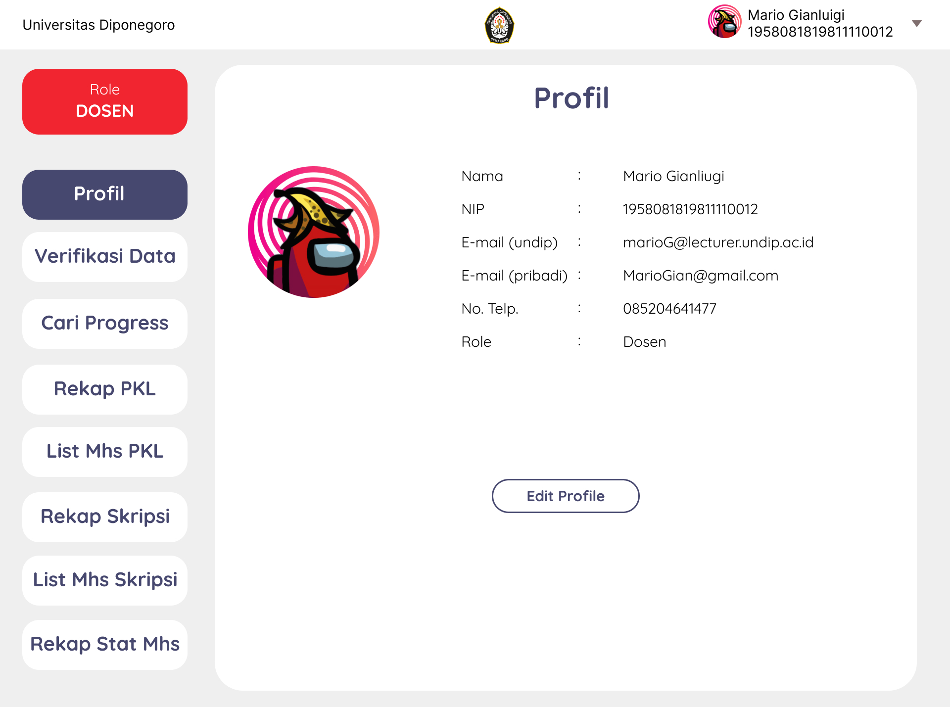

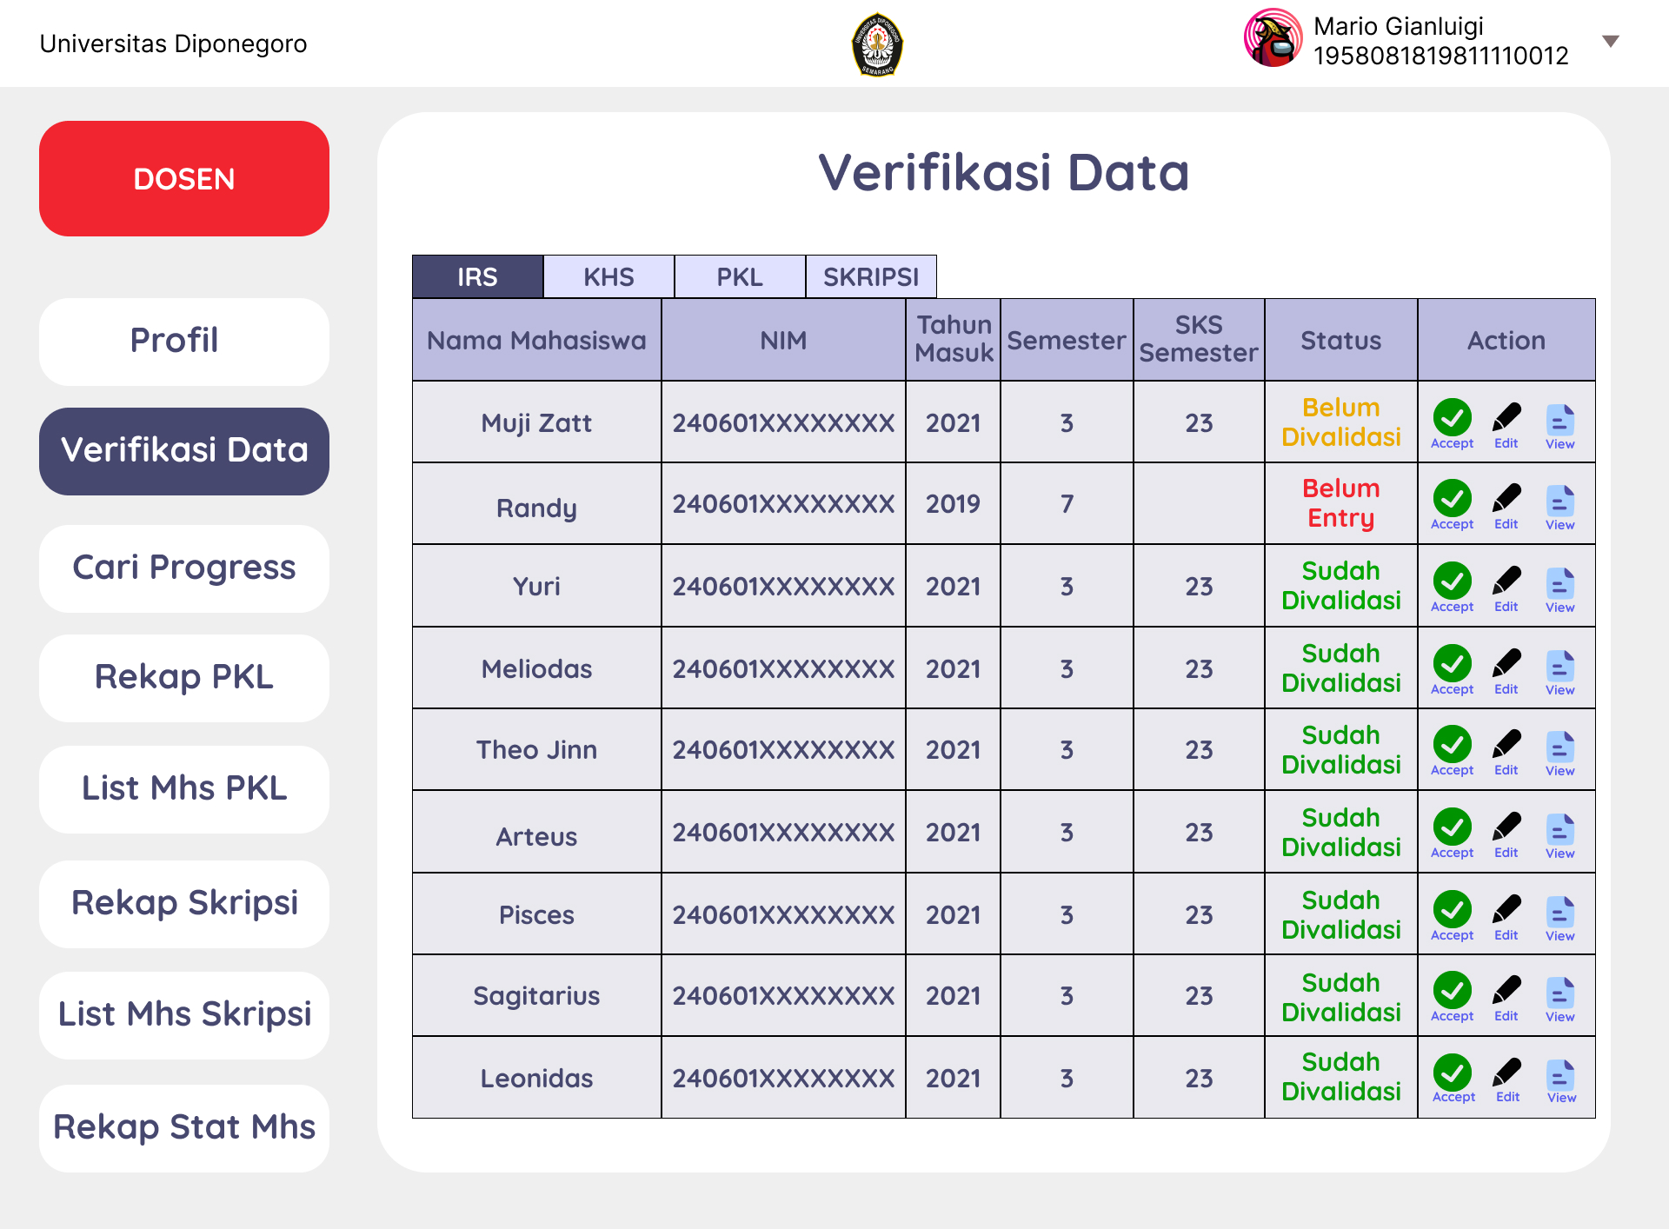

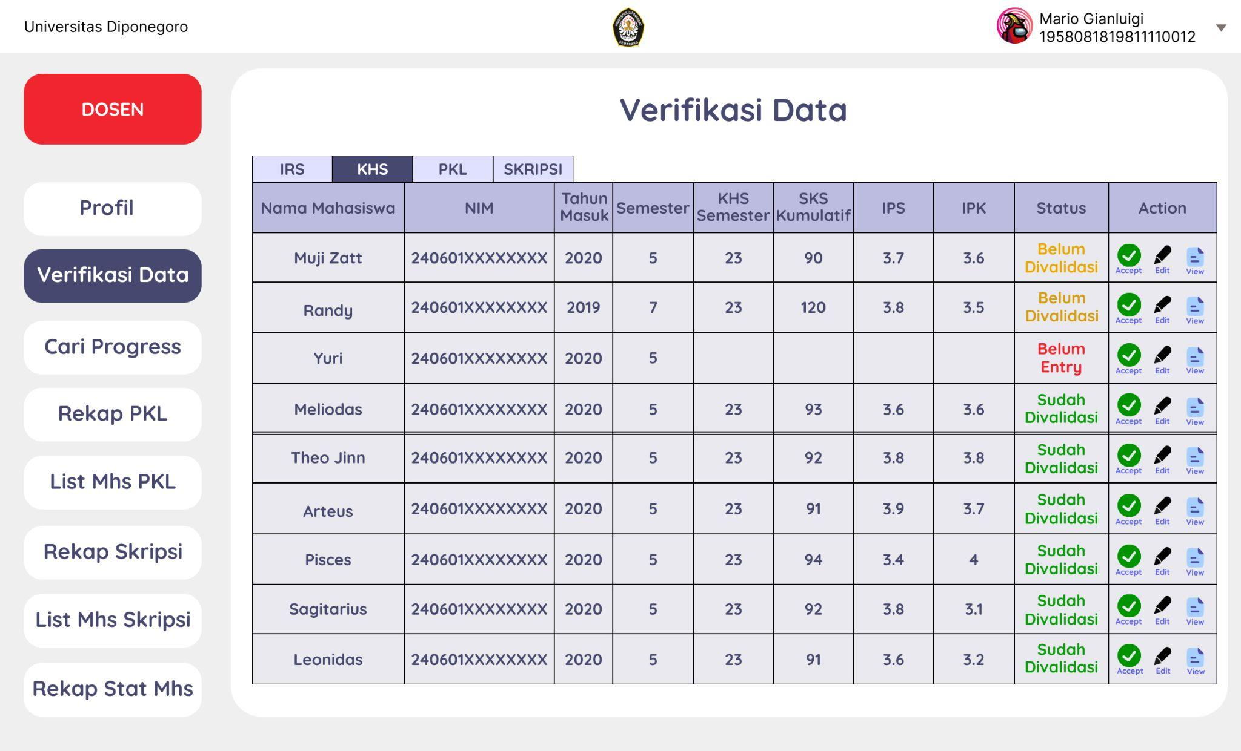

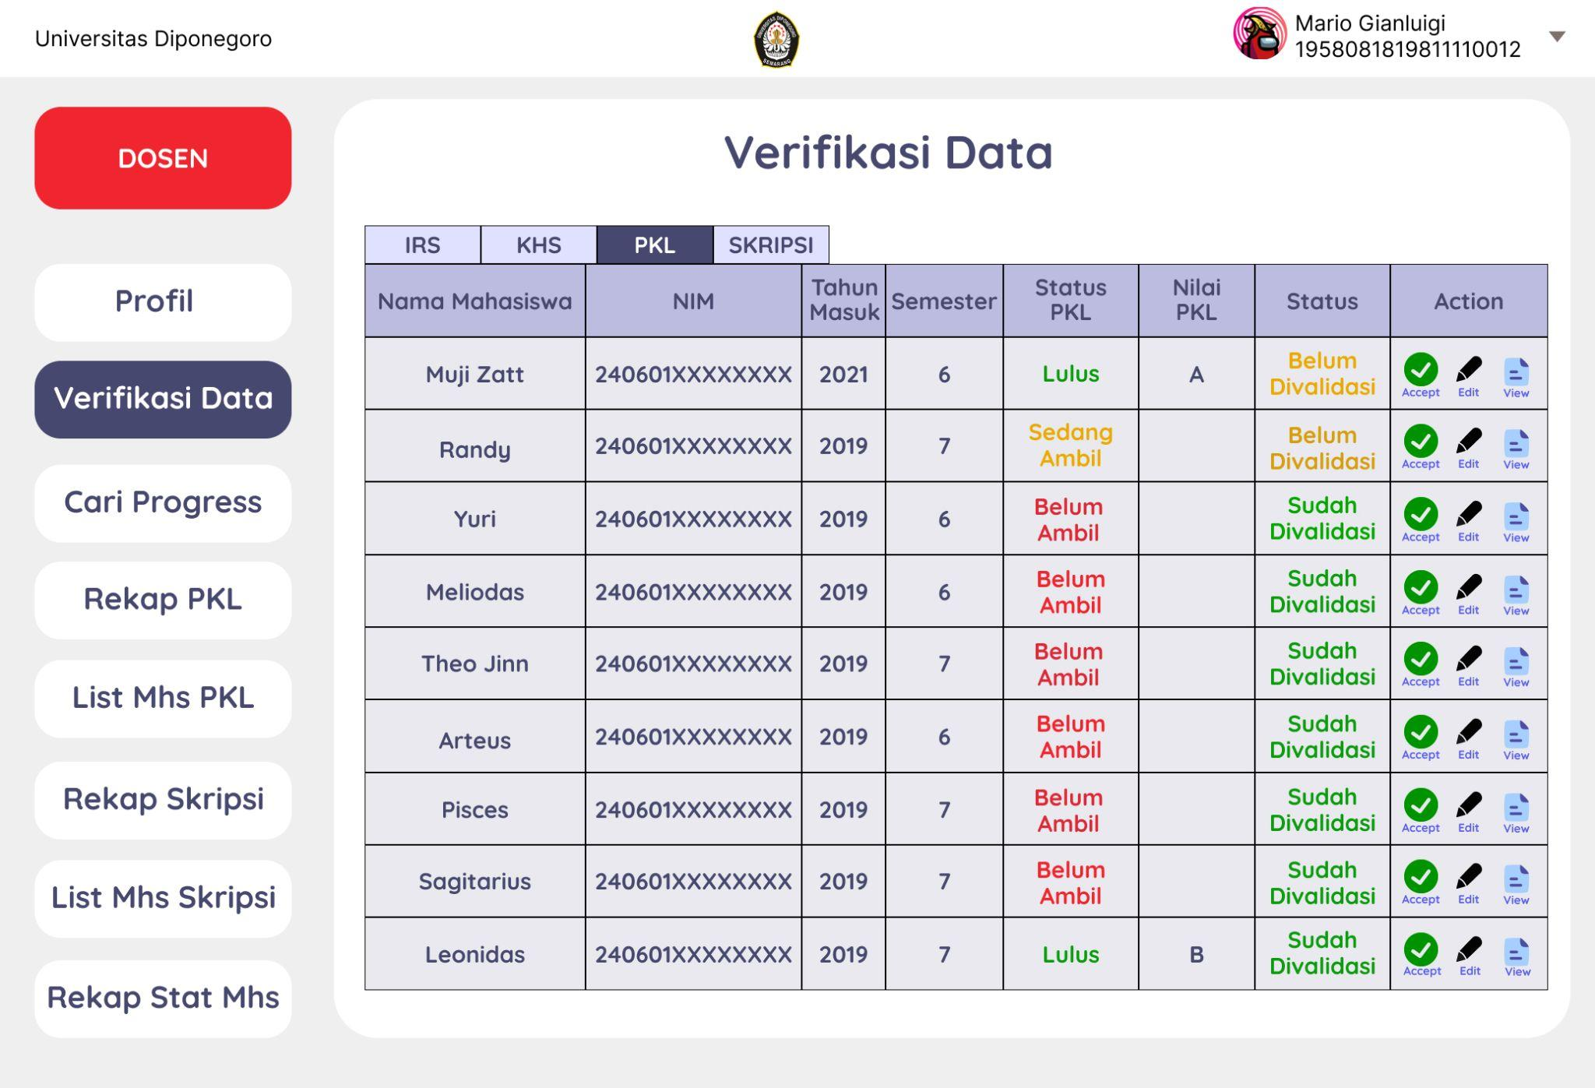

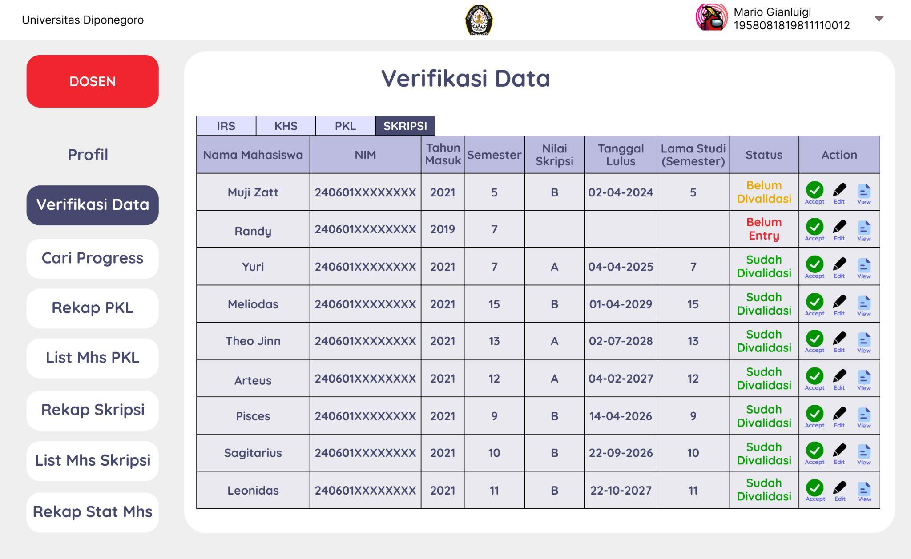

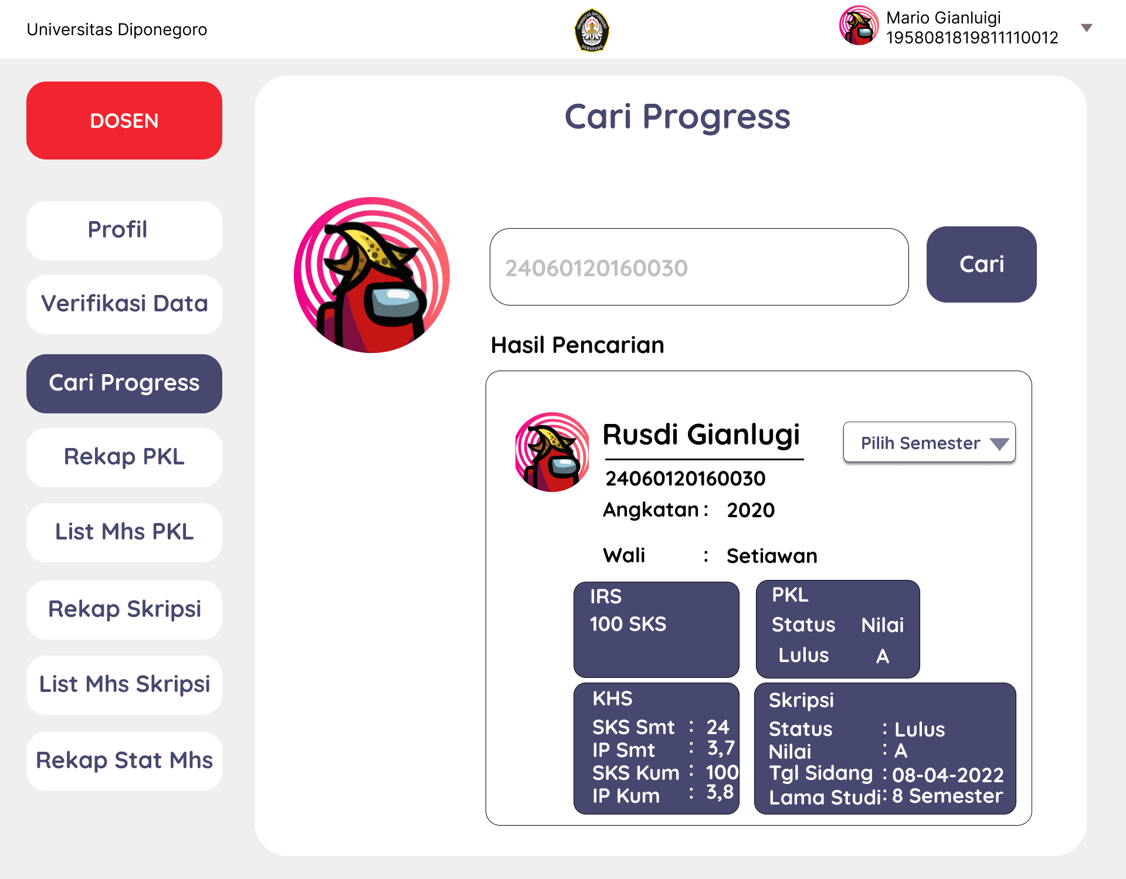

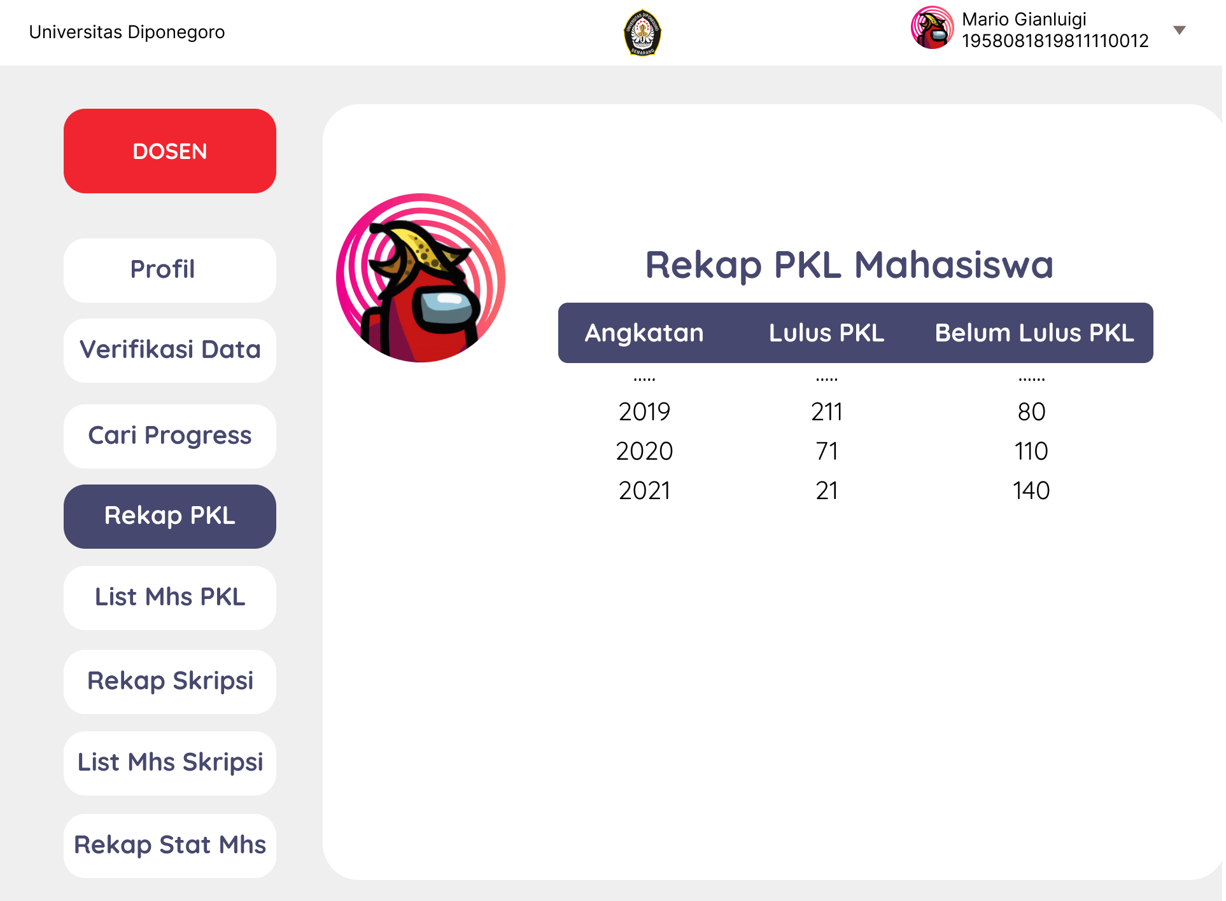

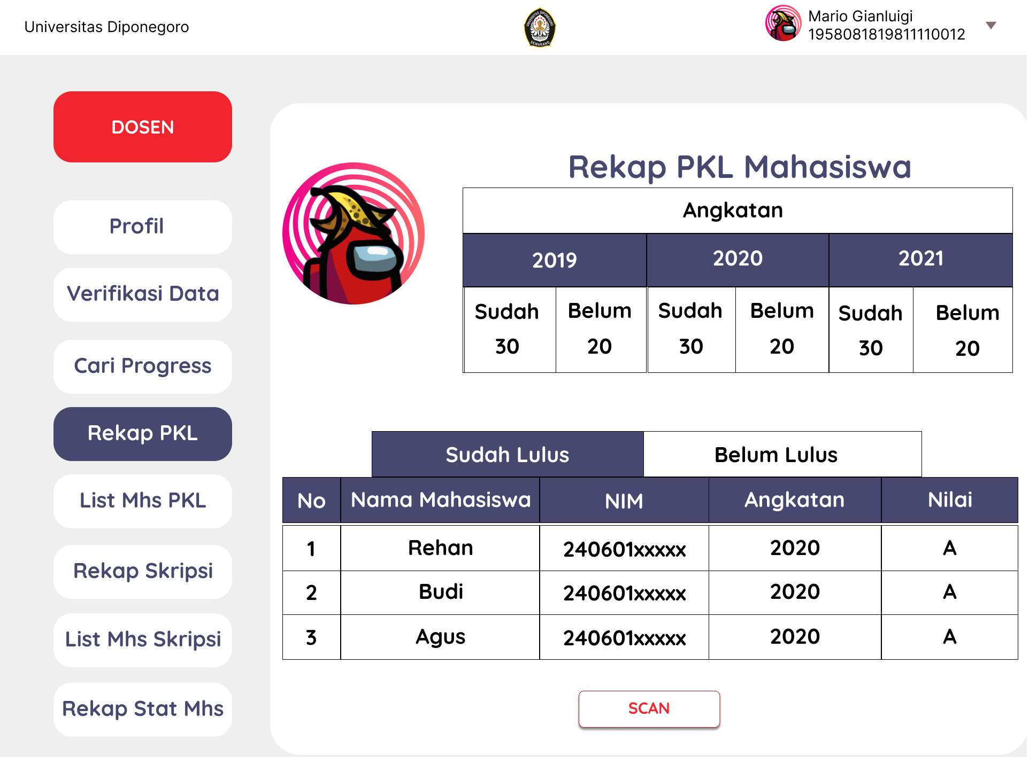

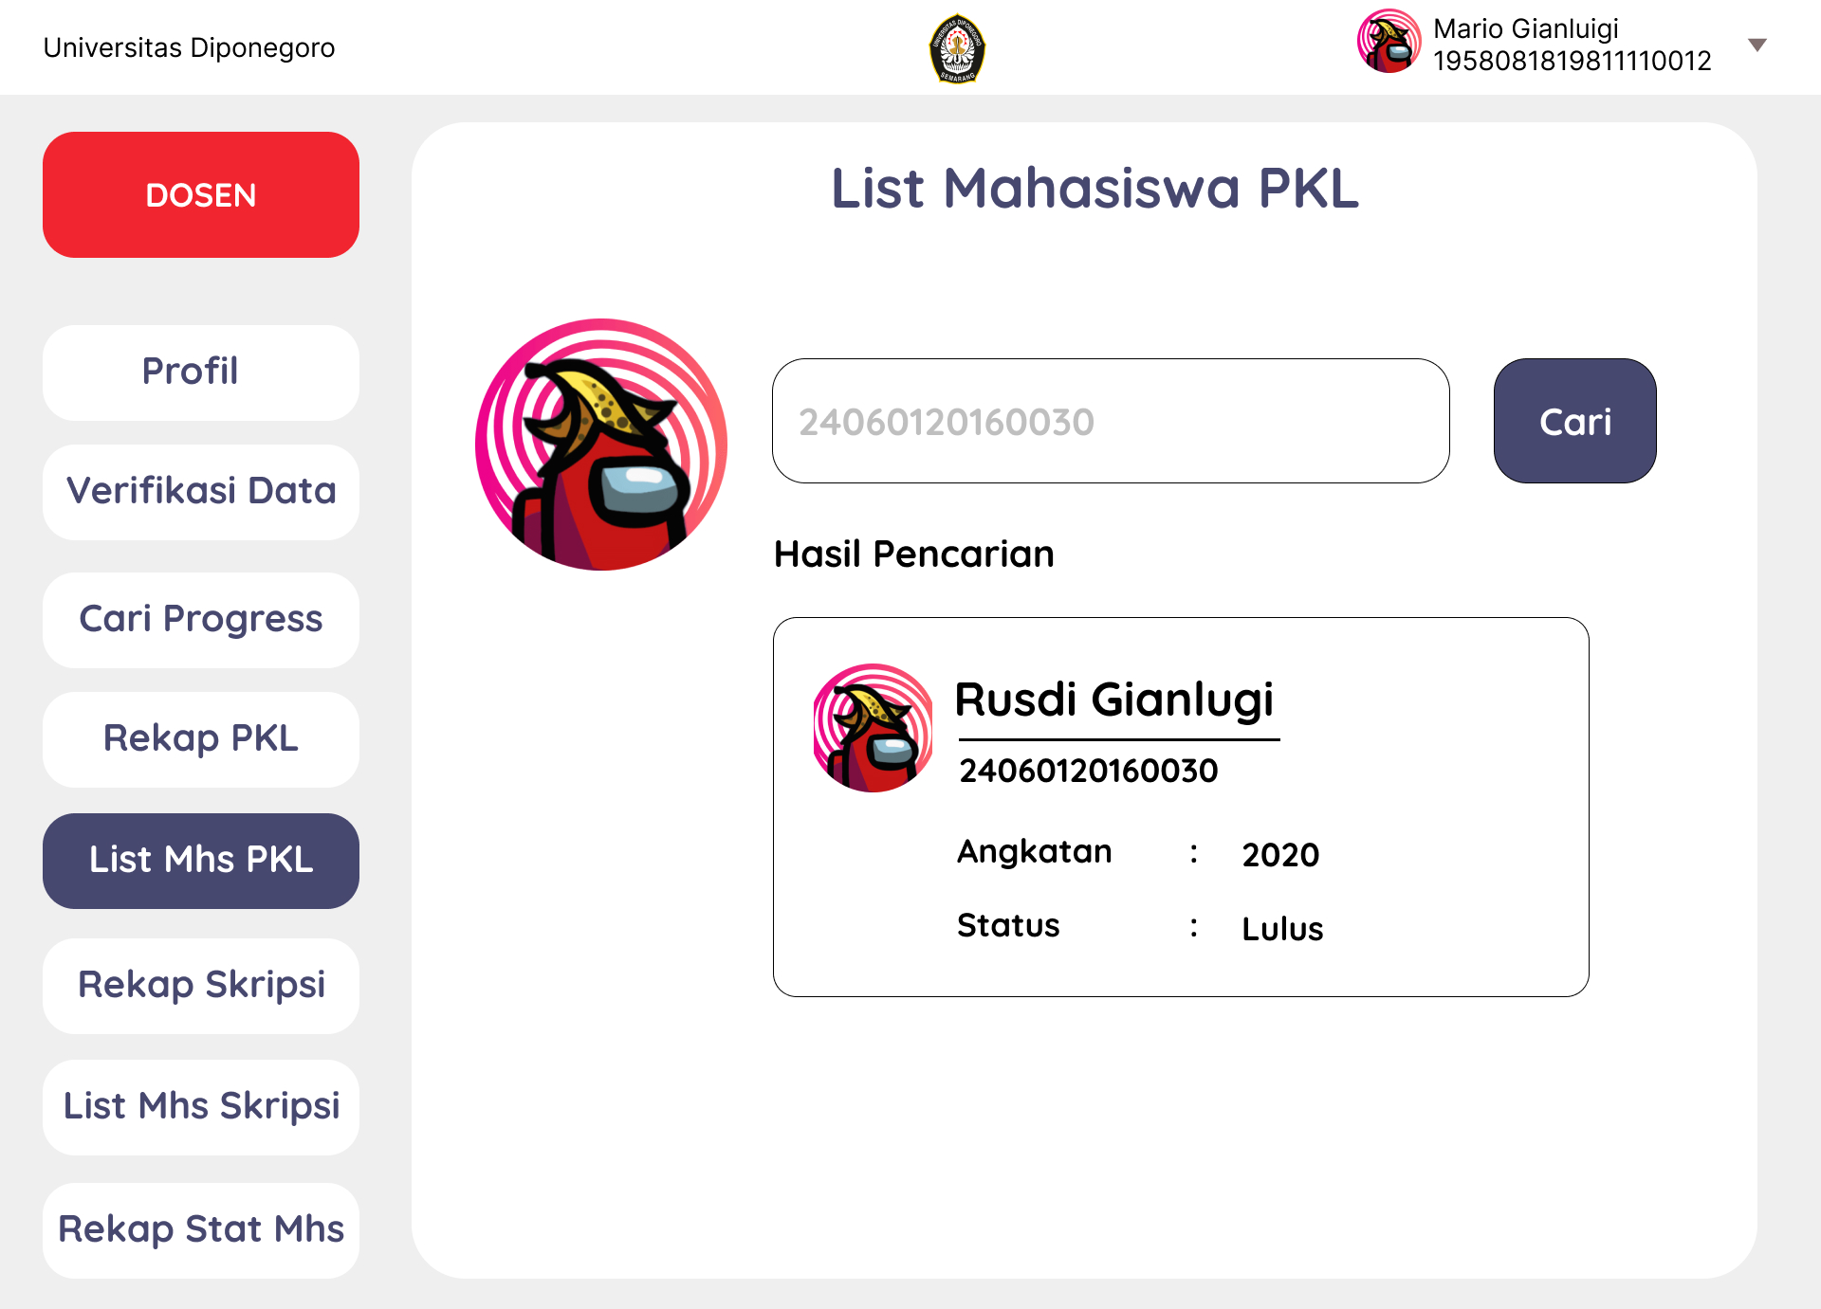

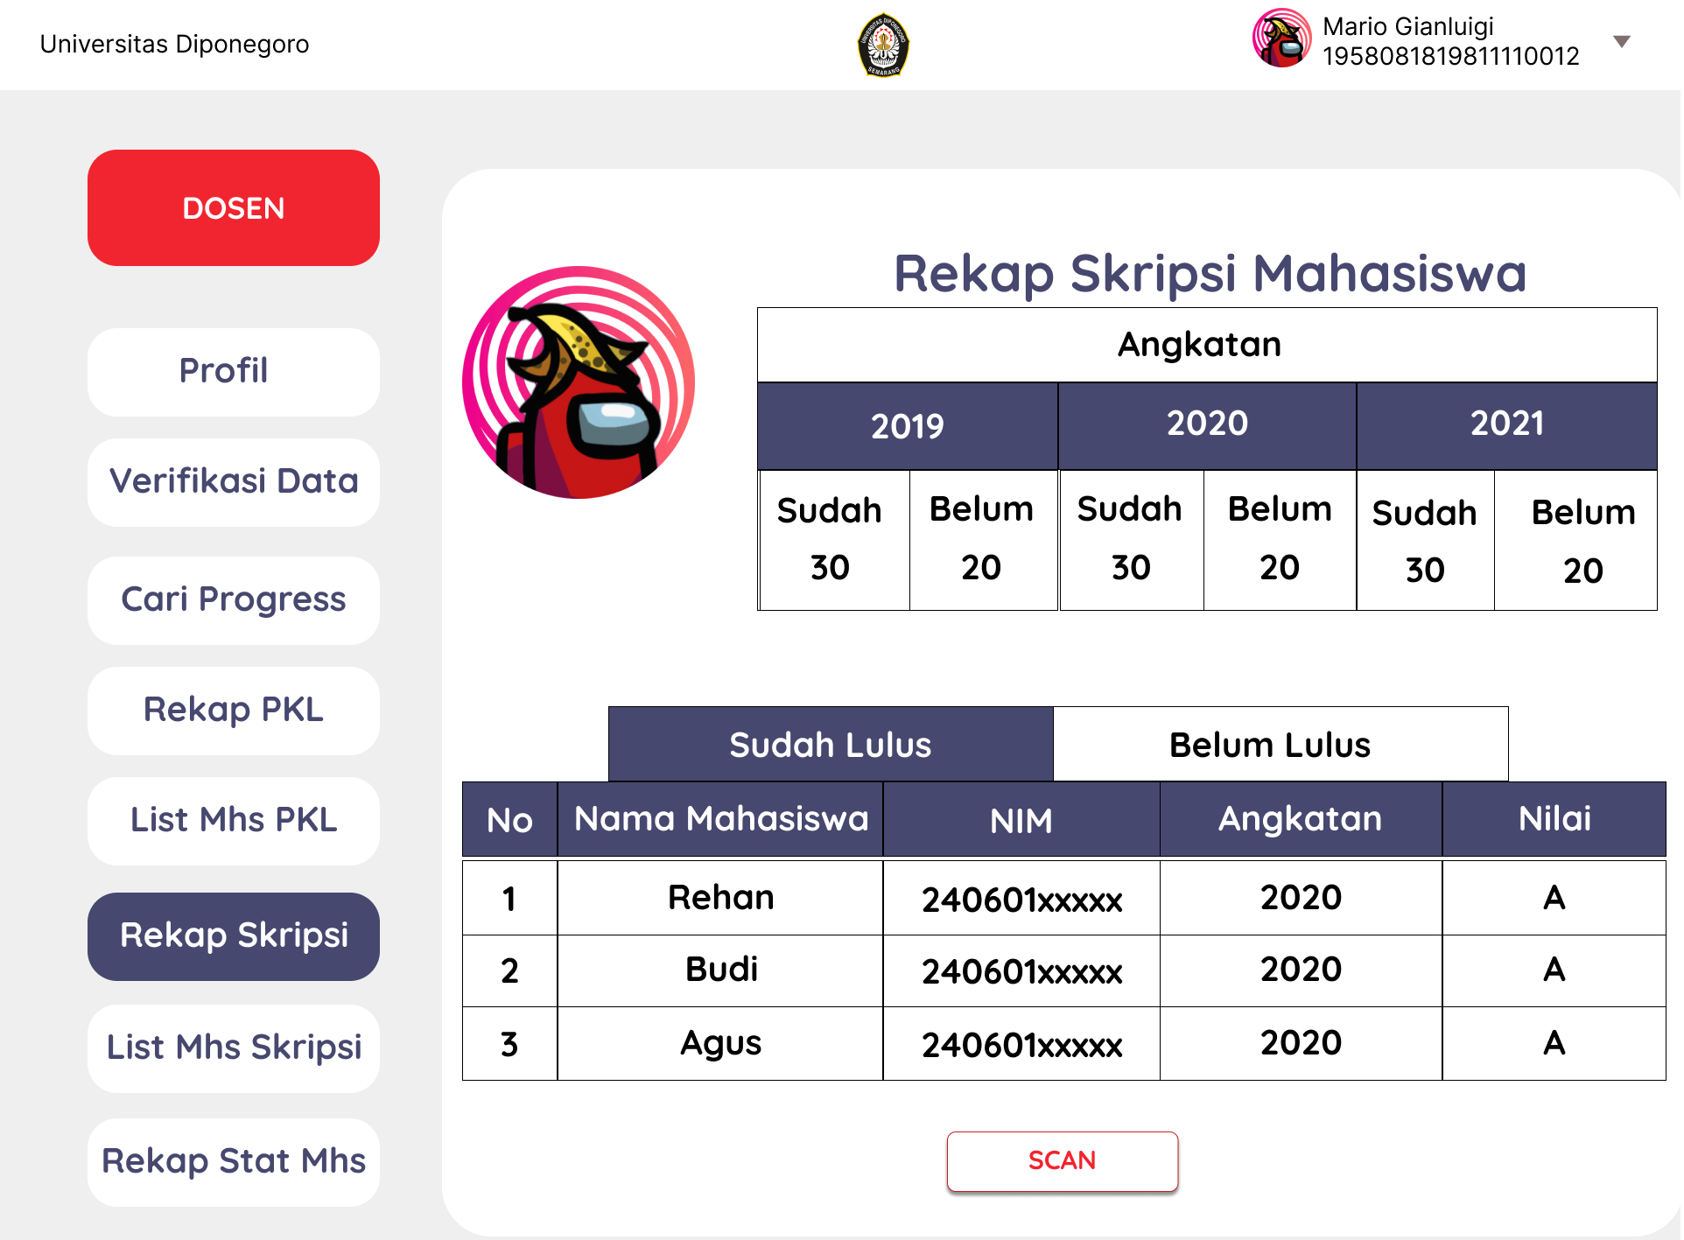

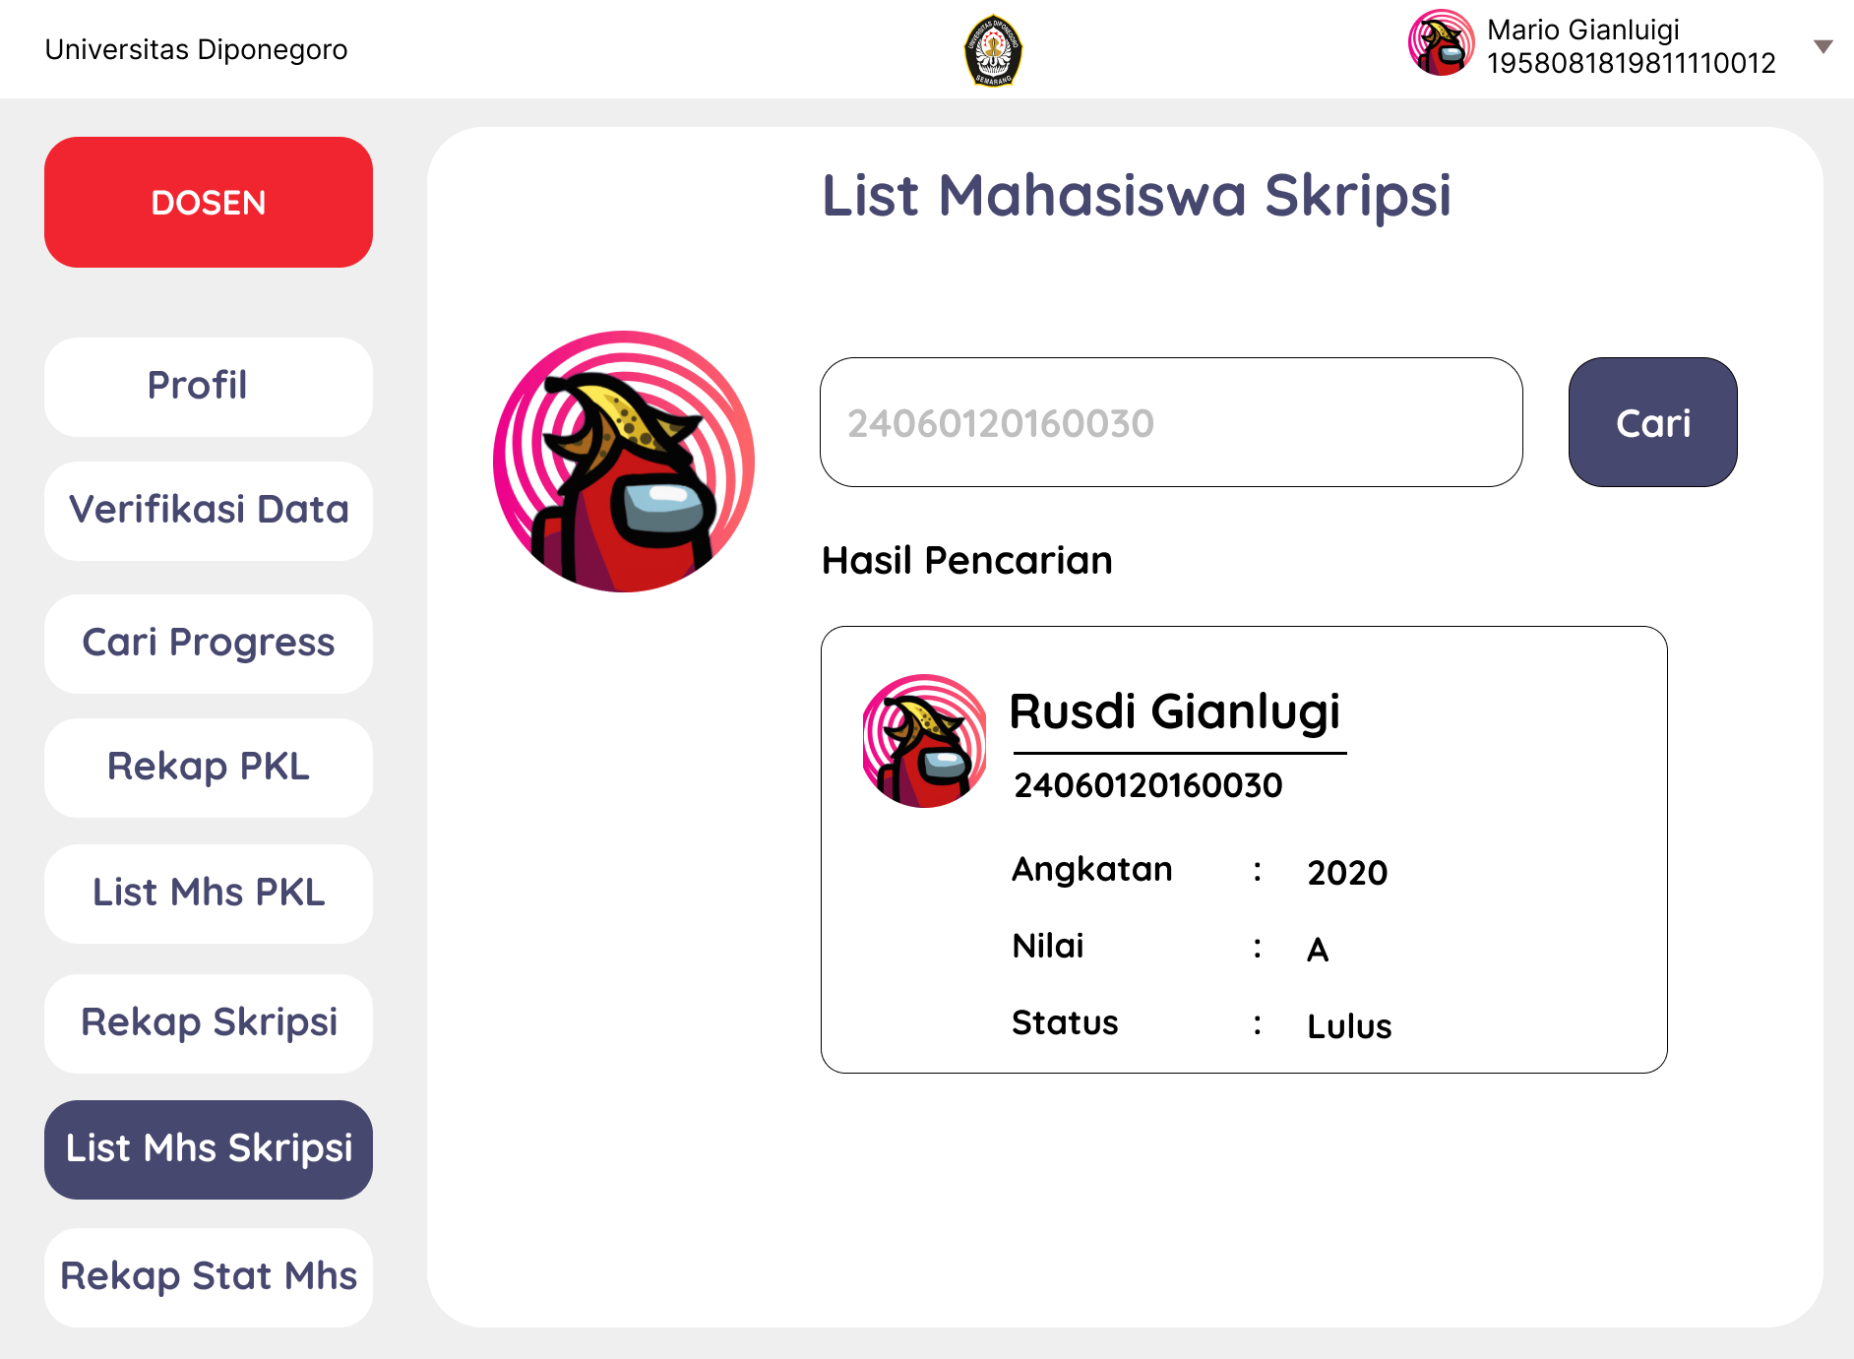

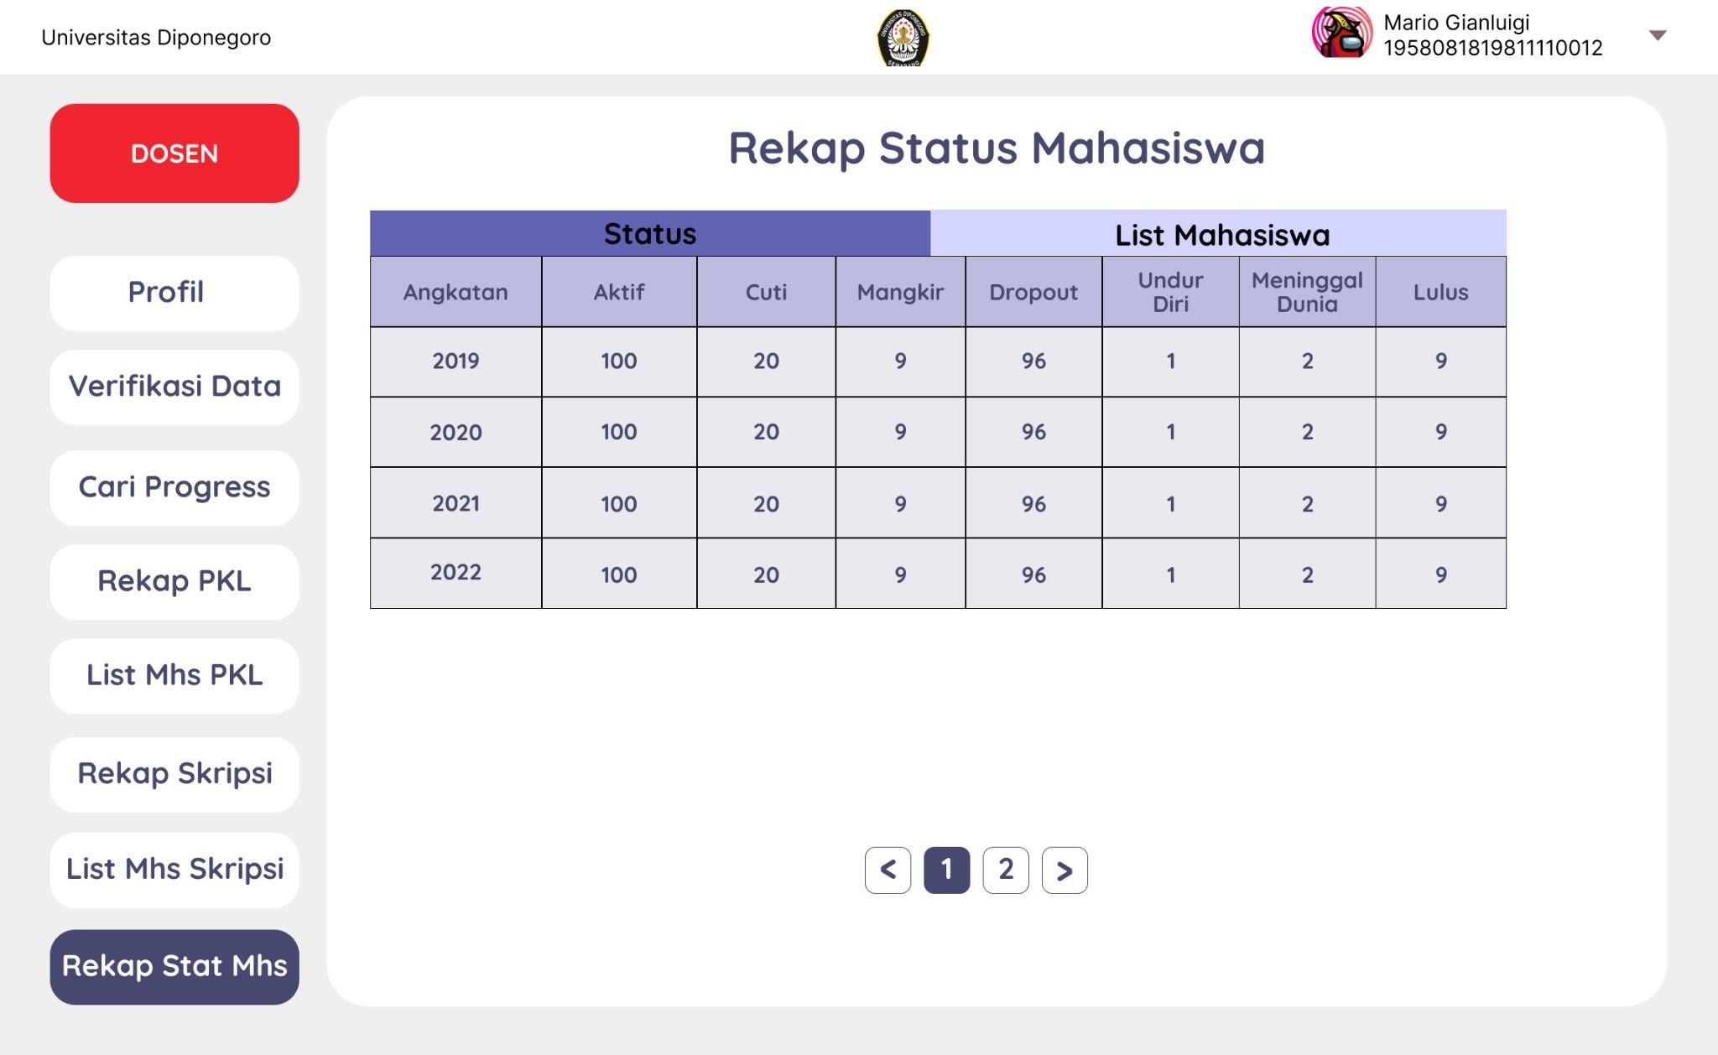

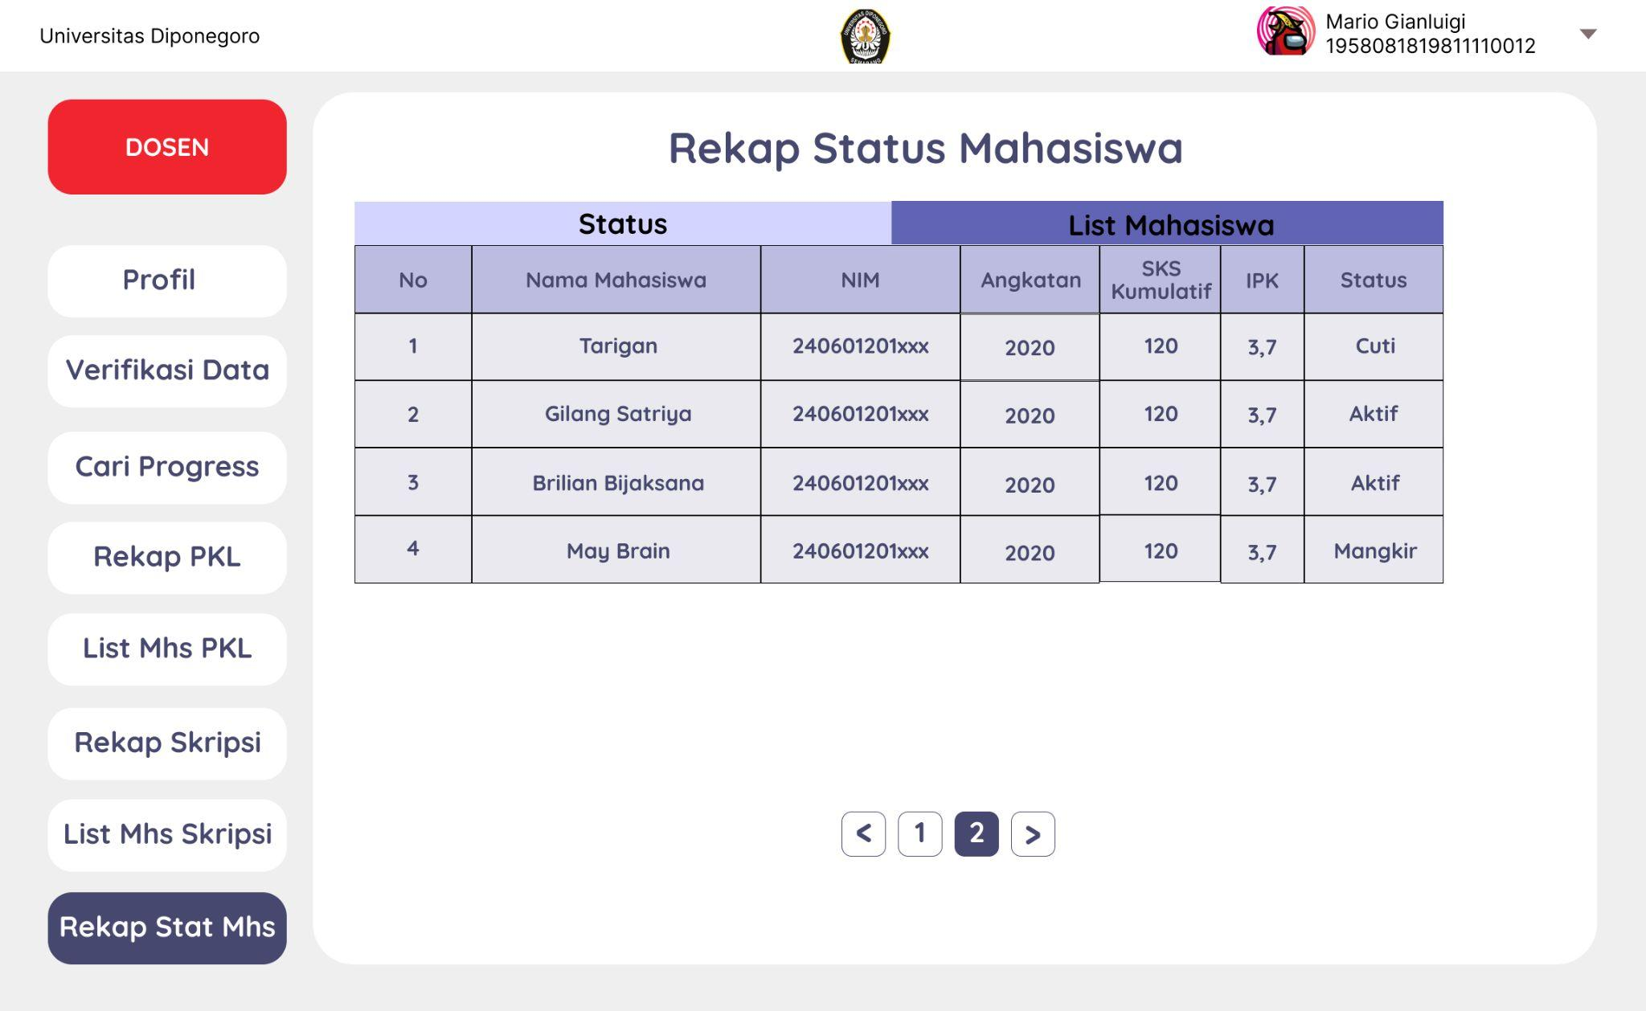

1. Mahasiswa

